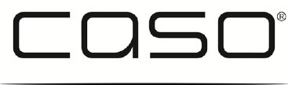

DESIGN

Originální
návod k obsluze

Mikrovlnná trouba a gril

EMGS 25

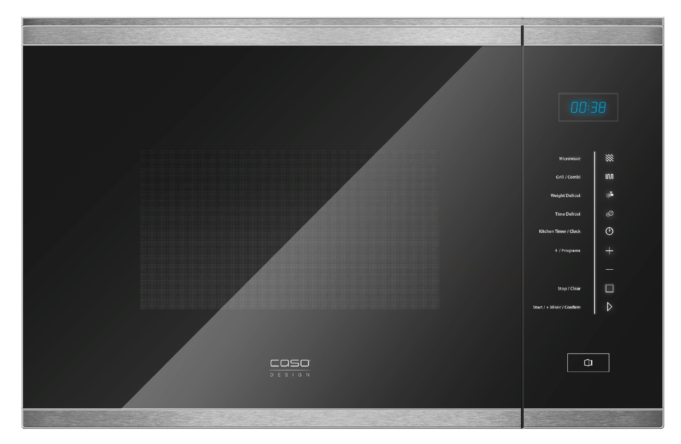
Č. zboží 3345
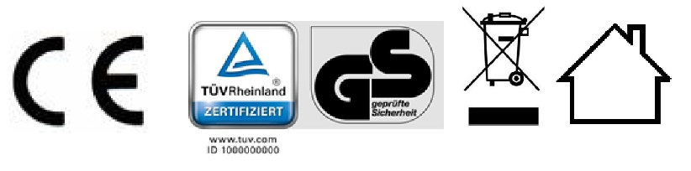

Braukmann GmbH
Raiffeisenstraße 9
D-59757 Arnsberg

Mezinárodní servisní horká linka:
Tel.: +49 (0) 29 32 / 80 55 4 - 99
Fax: +49 (0) 29 32 / 80 55 4 - 77

Email: kundenservice@caso-germany.de
Internet: www.caso-germany.de

Č. dokumentu: 3345 22-02-2017
Tiskové a textové chyby vyhrazeny.
© 2017 Braukmann GmbH

1 Návod k obsluze 14
1.1 Všeobecné informace 14
1.2 Informace k tomuto návodu k obsluze 14
1.3 Varovná upozornění 14
1.4 Omezení záruky 15
1.5 Ochrana autorských práv 15
2 Bezpečnost 15
2.1 Použití odpovídající účelu 16
2.2 Všeobecná bezpečnostní upozornění 16
2.3 Zdroje nebezpečí 17
2.3.1 Nebezpečí způsobené mikrovlnami 17
2.3.2 Nebezpečí popálení 18
2.3.3 Nebezpečí požáru 19
2.3.4 Nebezpečí exploze 20
2.3.5 Nebezpečí elektrického proudu 20
3 Spuštění 21
3.1 Bezpečnostní upozornění 21
3.2 Obsah balení a inspekce transportu 21
3.3 Vybalení 22
3.4 Likvidace obalu 22
3.5 Vestavba přístroje 22
3.5.1 Požadavky na místo vestavby 22
3.5.2 Elektrické připojení 23
3.5.3 Návod pro vestavbu 24
3.5.4 Zabránění rušení přenosu signálu 25
3.6 Montáž příslušenství 26
3.6.1 Skleněný otočný talíř 26
3.6.2 Grilovací rošt 26
4 Montáž a funkce 26
4.1 Celkový přehled 27
4.2 Ovládací prvky a ukazatel 28
4.3 Dvířka otevřít 28
4.4 Signální tóny 28
4.5 Bezpečnostní zařízení 29
4.5.1 Varovná upozornění přístroje 29
4.5.2 Uzamčení dvířek 29
4.5.3 Dětská pojistka 29
4.6 Typový štítek 29
5 Obsluha a provoz 30
5.1 Základy vaření s mikrovlnami 30
5.2 Druhy provozu 30
5.3 Upozornění k nádobí do mikrovlnné trouby 31
5.4 Zapnutí po výběru programu 32
5.5 Rychlý start 32
5.6 Vypnout/Přerušit 32
5.7 Nastavení hodin 33
5.8 Funkce kuchyňský budík 33
5.9 Druh provozu „Mikrovlnná trouba“ 34
5.10 Druh provozu „Gril a kombinované programy” 34
5.11 Druh provozu "Rozmrazování" 35
5.11.1 Druh provozu "Rozmrazování" podle hmotnosti 35
5.11.2 Druh provozu "Rozmrazování" podle času 36
5.12 Druh provozu „Vícestupňové vaření“ 36
5.13 Druh provozu „automatický program vaření“ 37
5.14 Dotazování na funkci 38
6 Čištění a péče 38
6.1 Bezpečnostní upozornění 38
6.2 Čištění 39
7 Odstranění poruch 40
7.1 Bezpečnostní upozornění 40
7.2 Příčiny poruch a jejich odstranění 40
8 Likvidace starých přístrojů 41
9 Záruka 41
10 Technická data 42

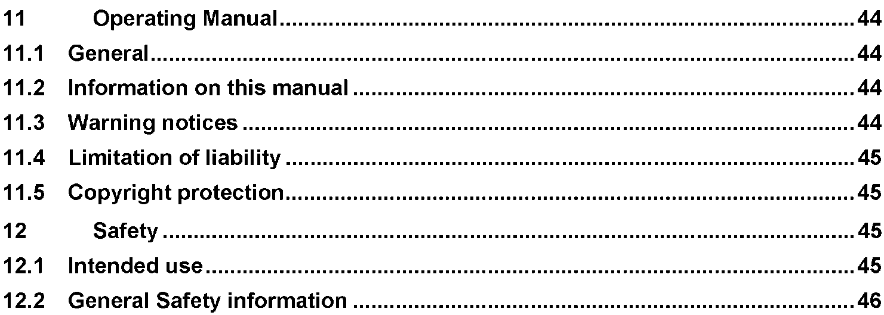

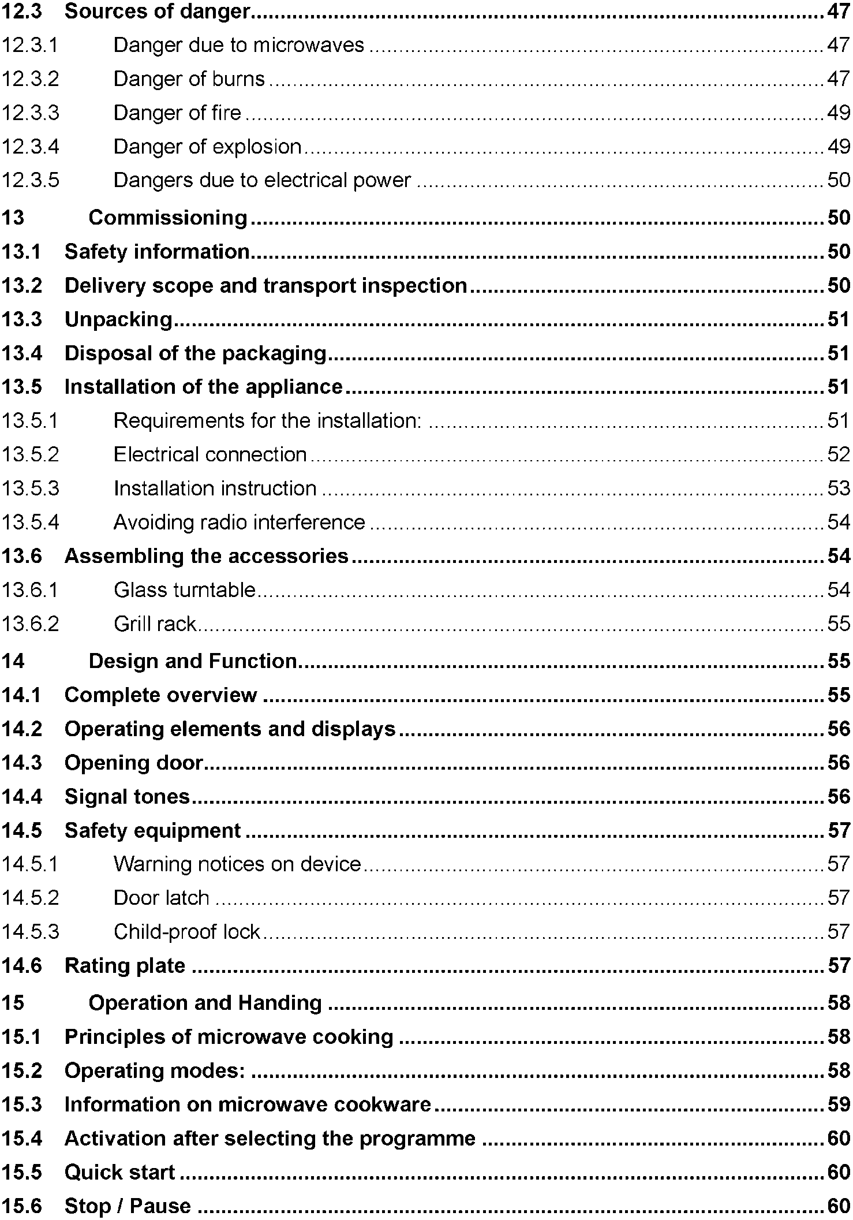

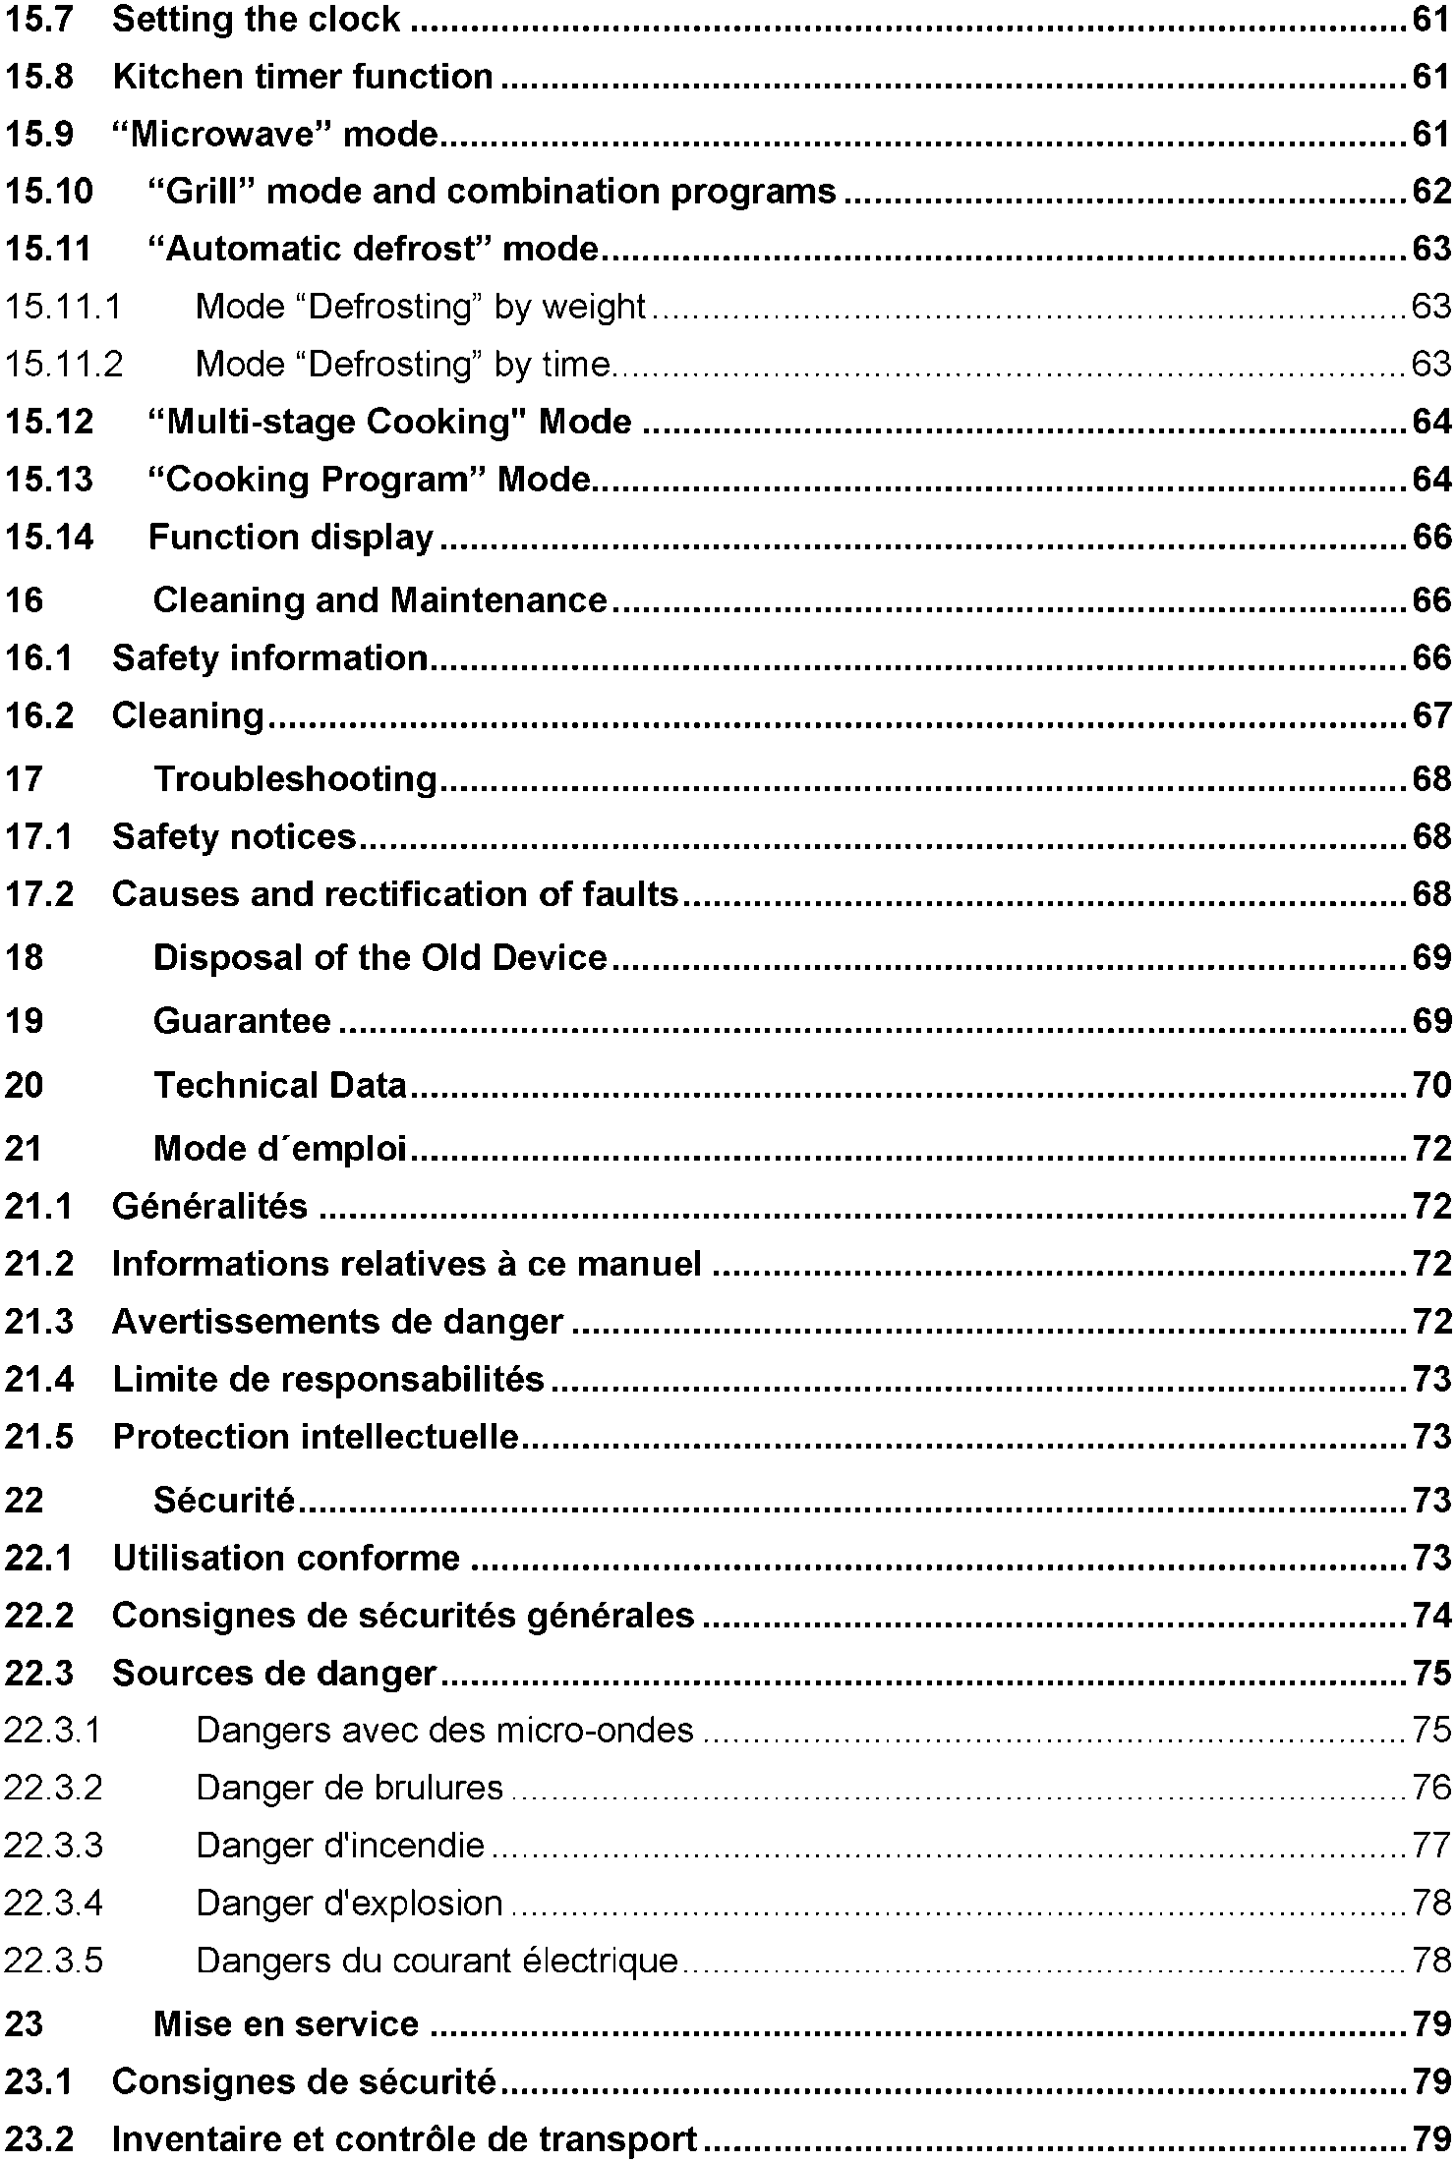

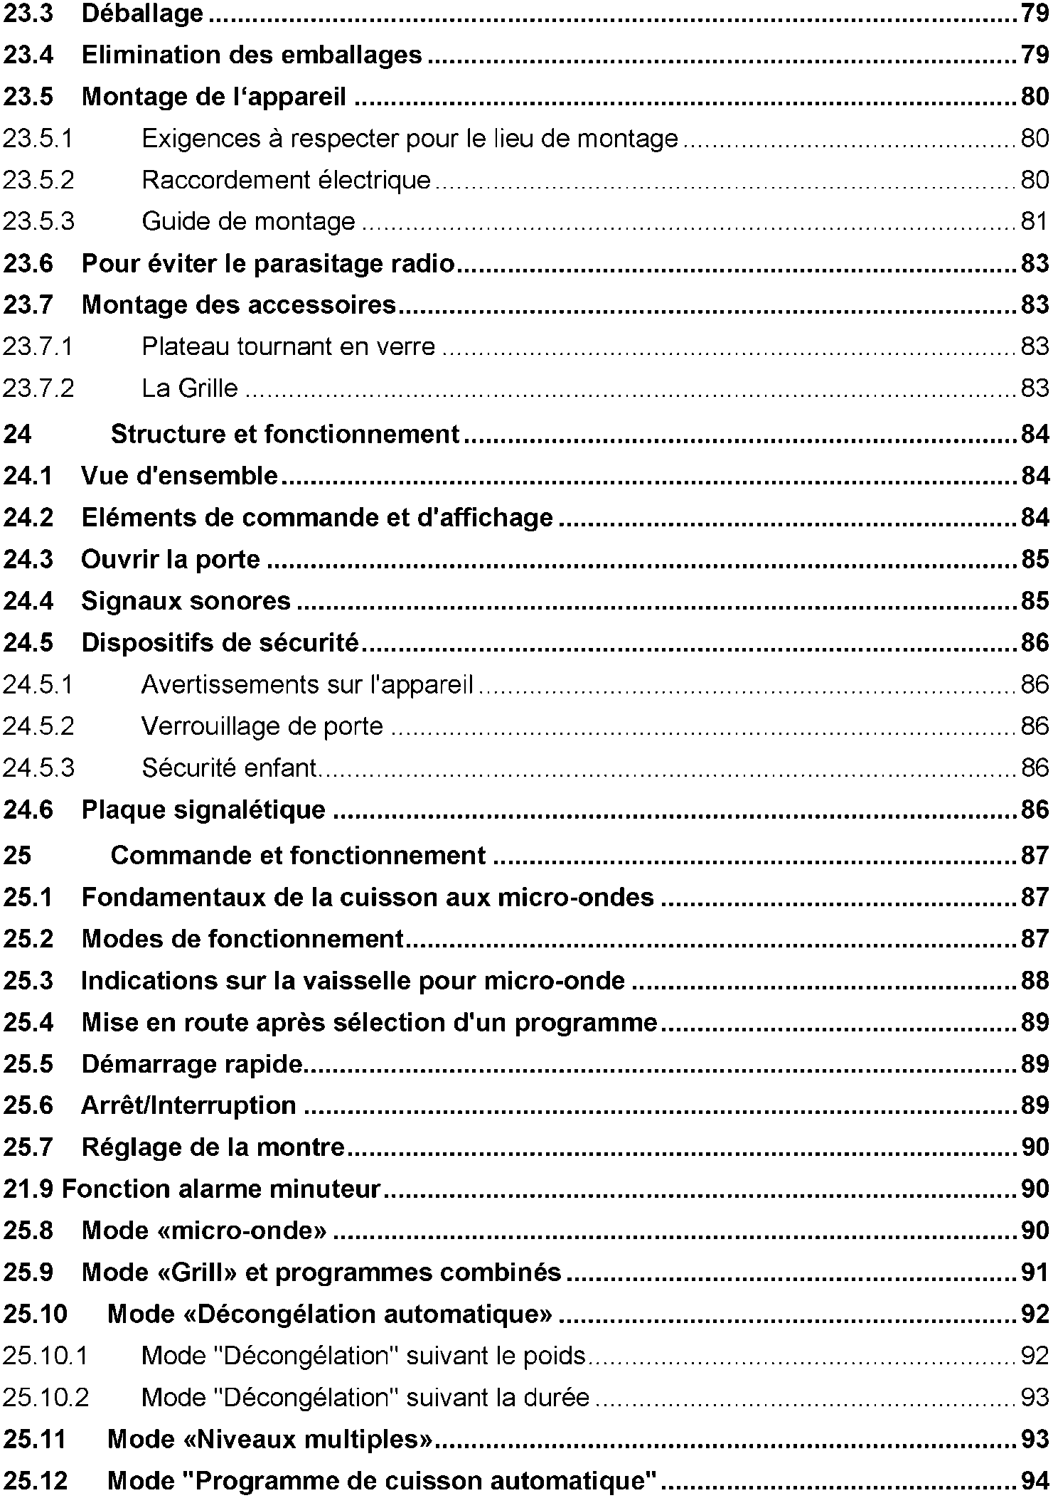

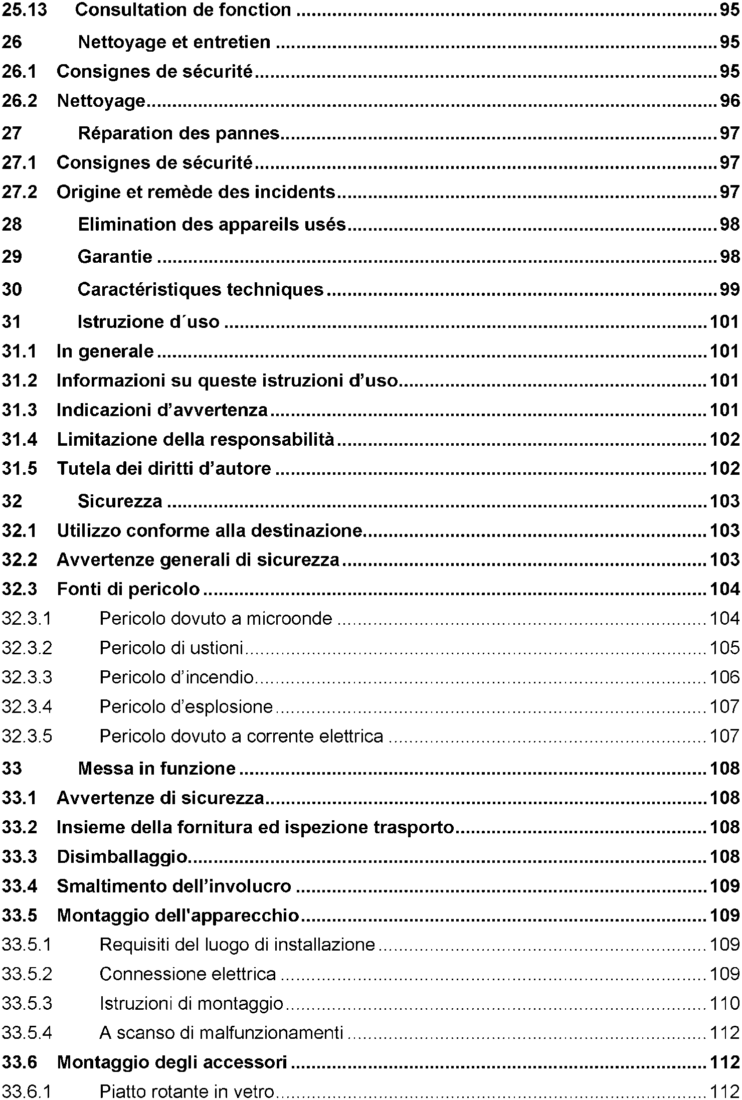

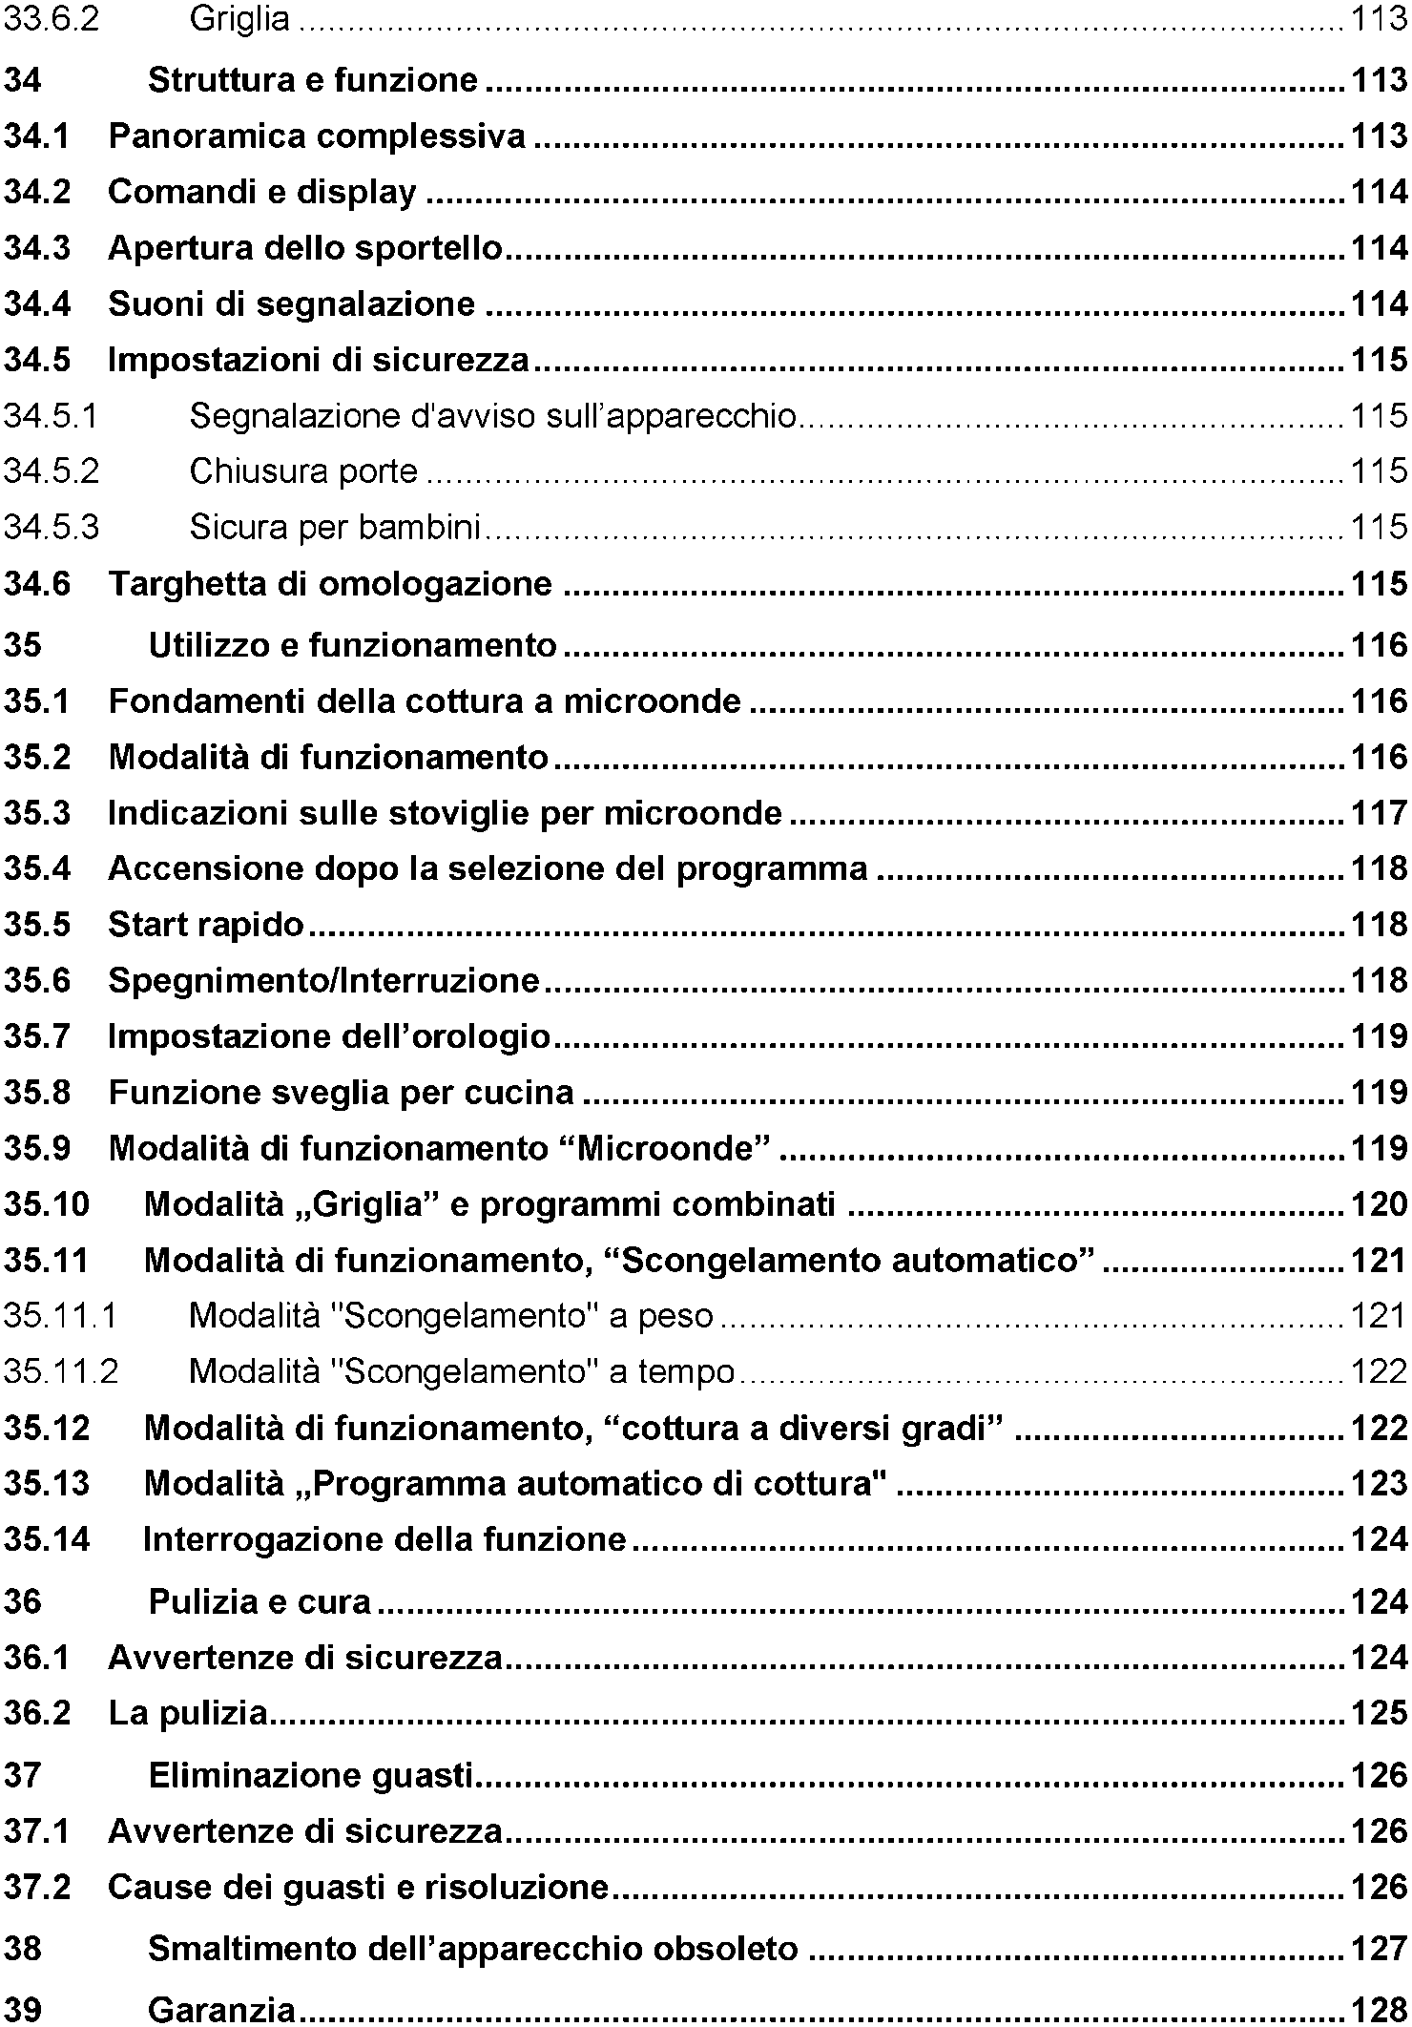

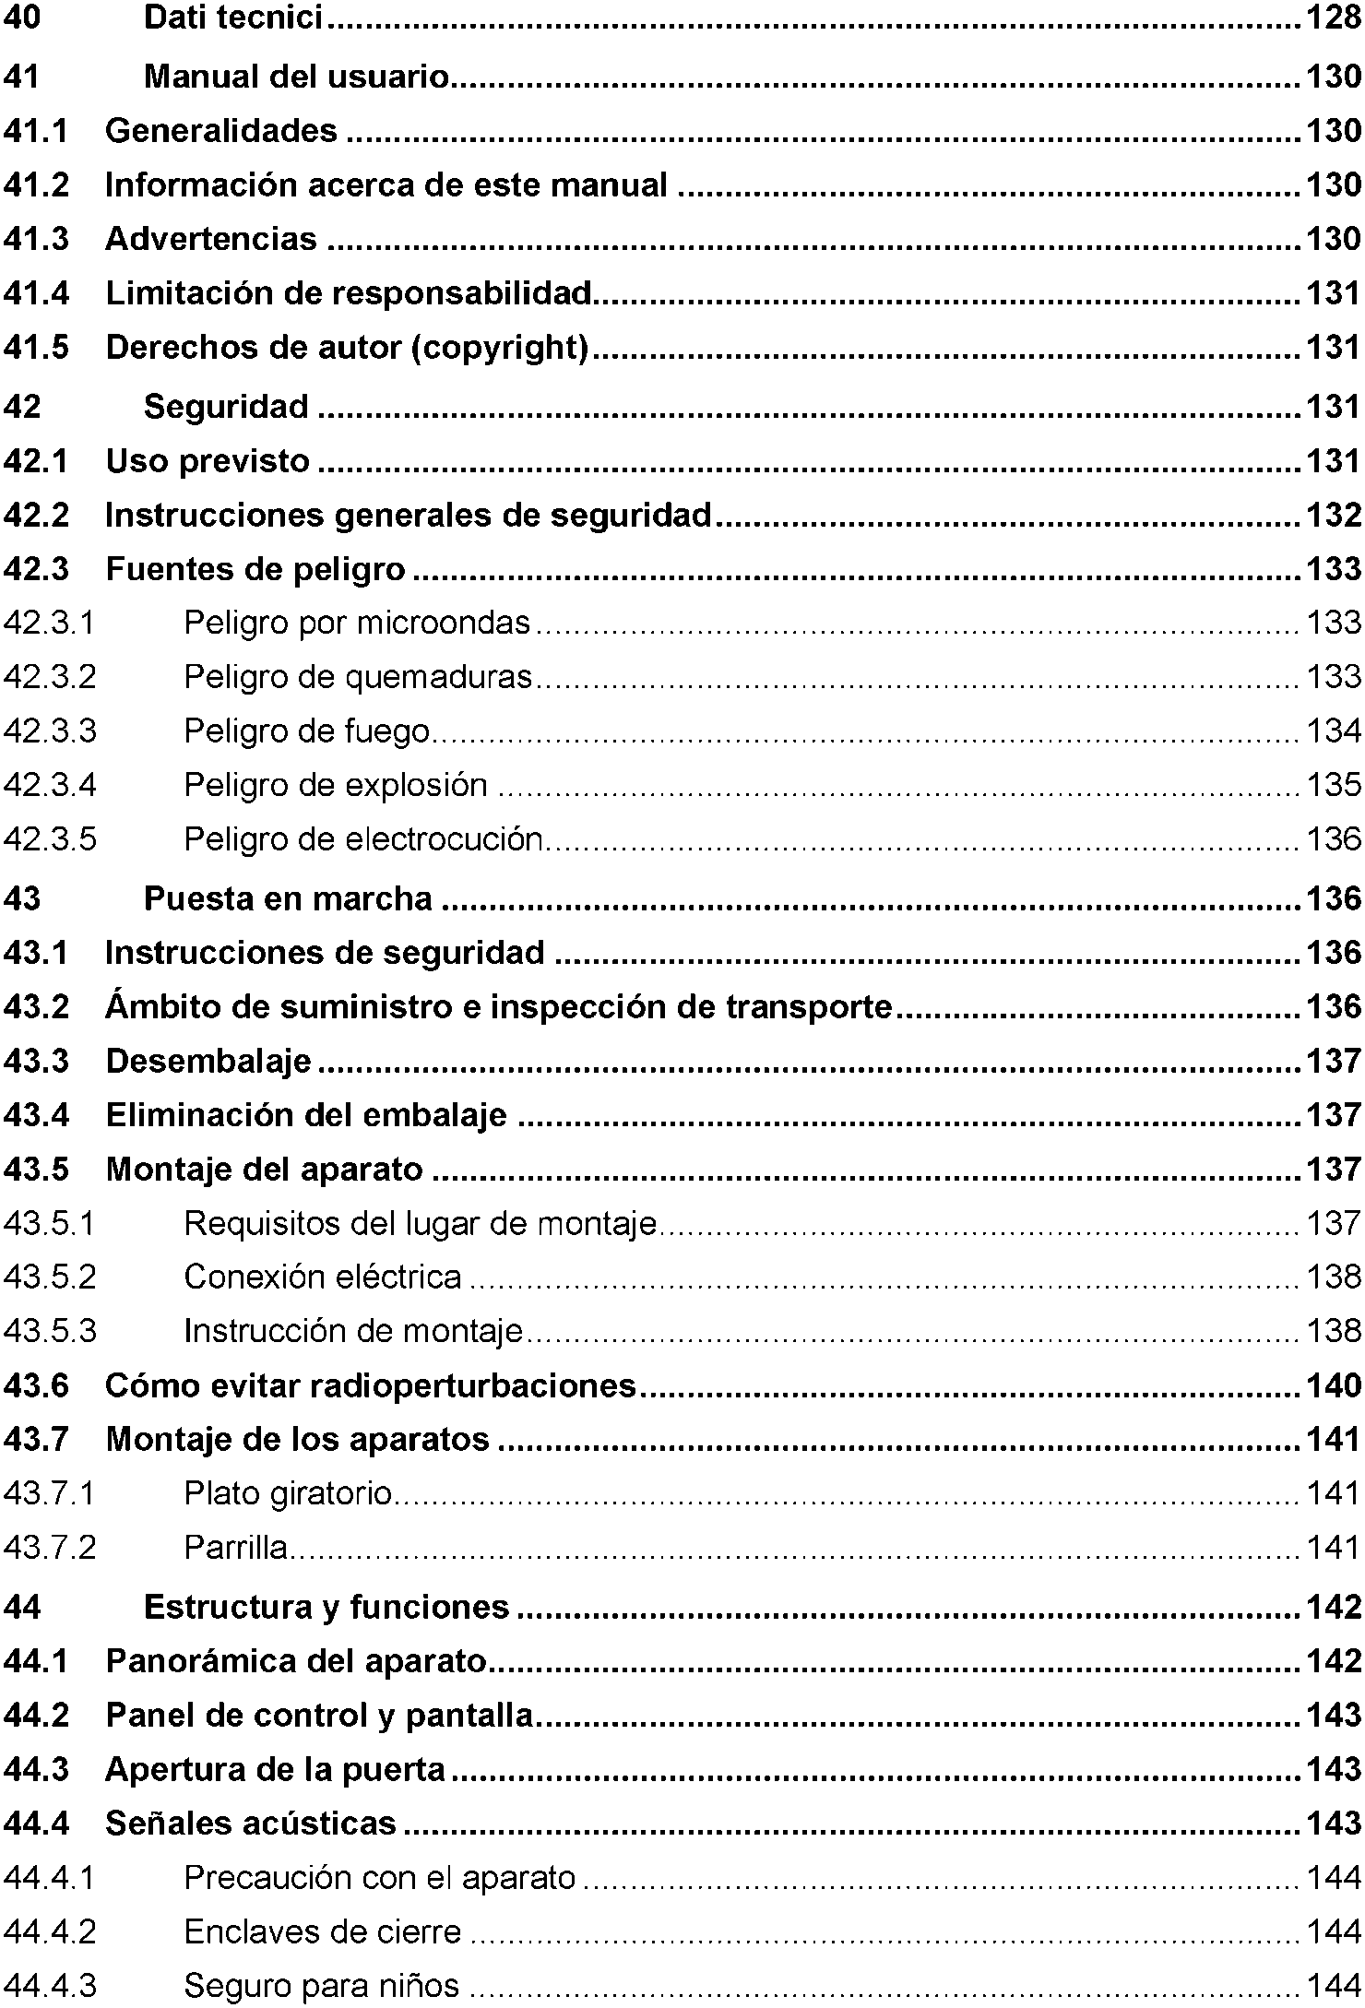

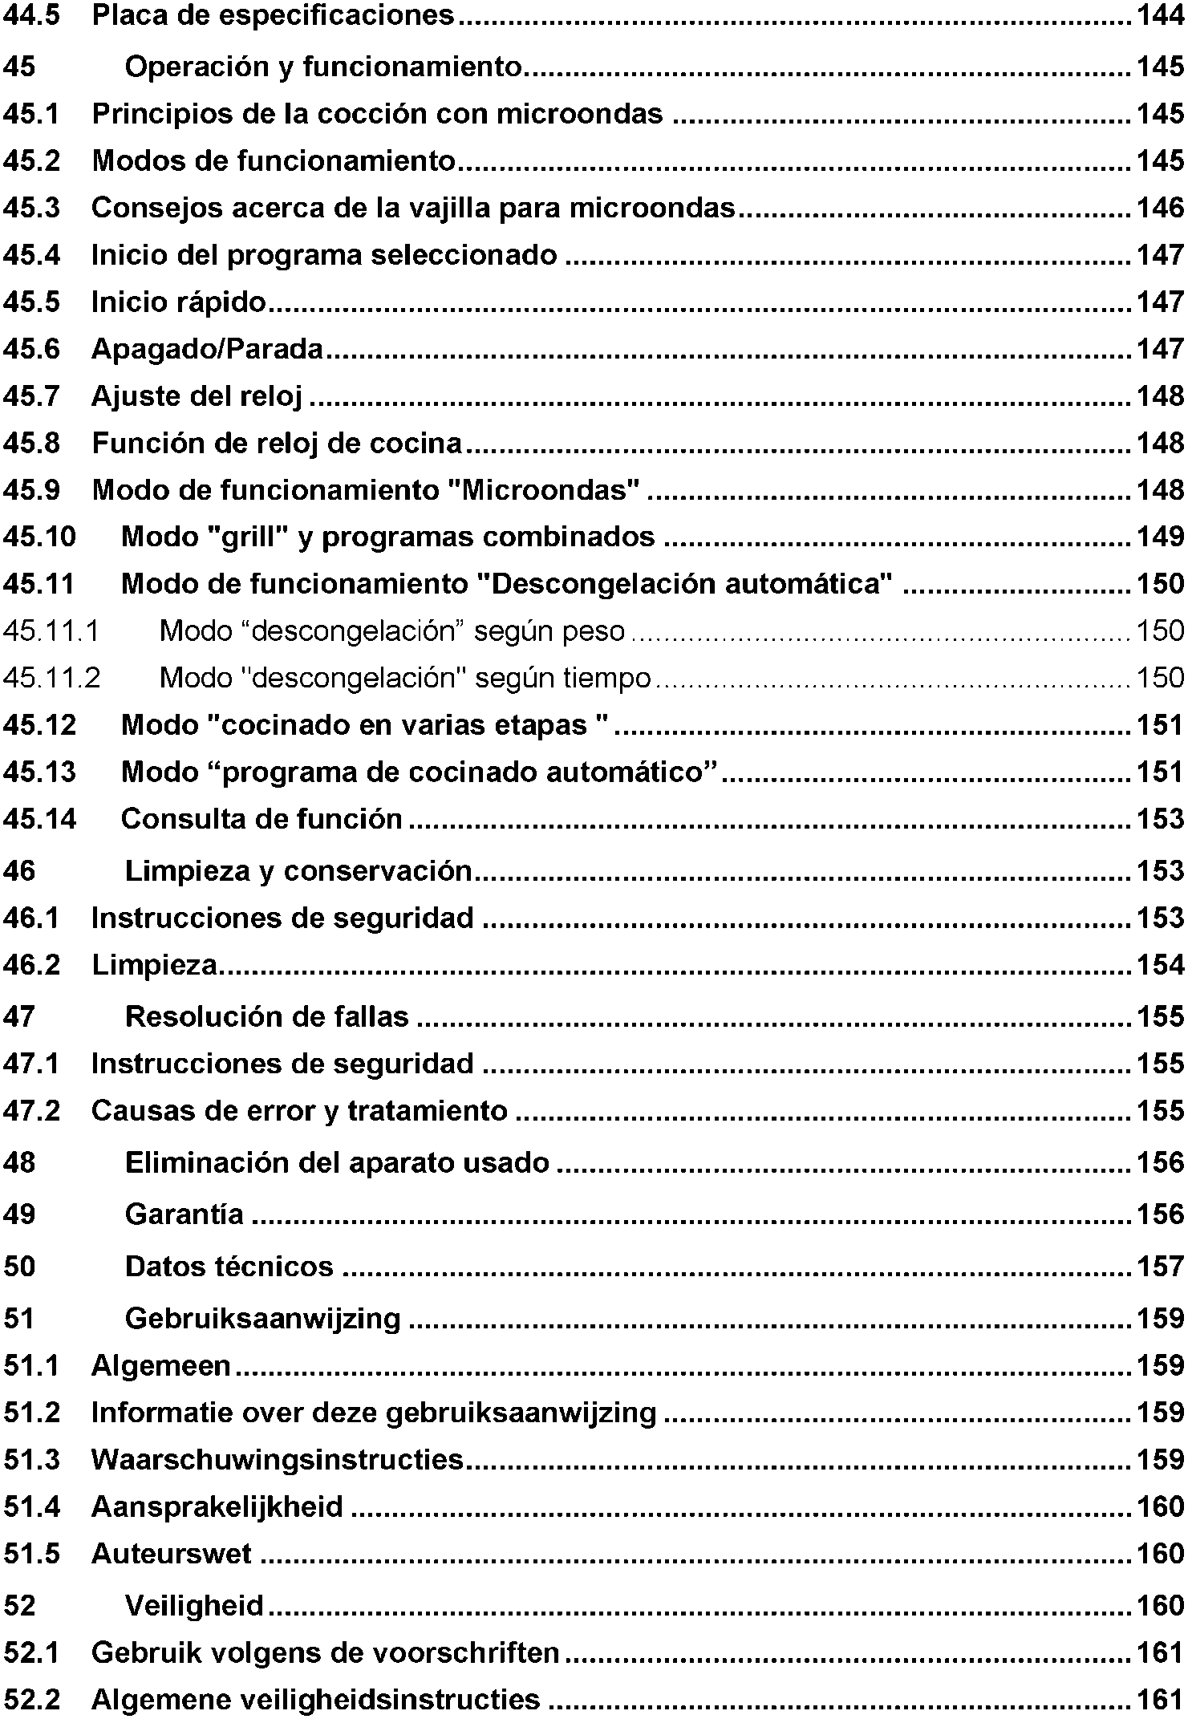

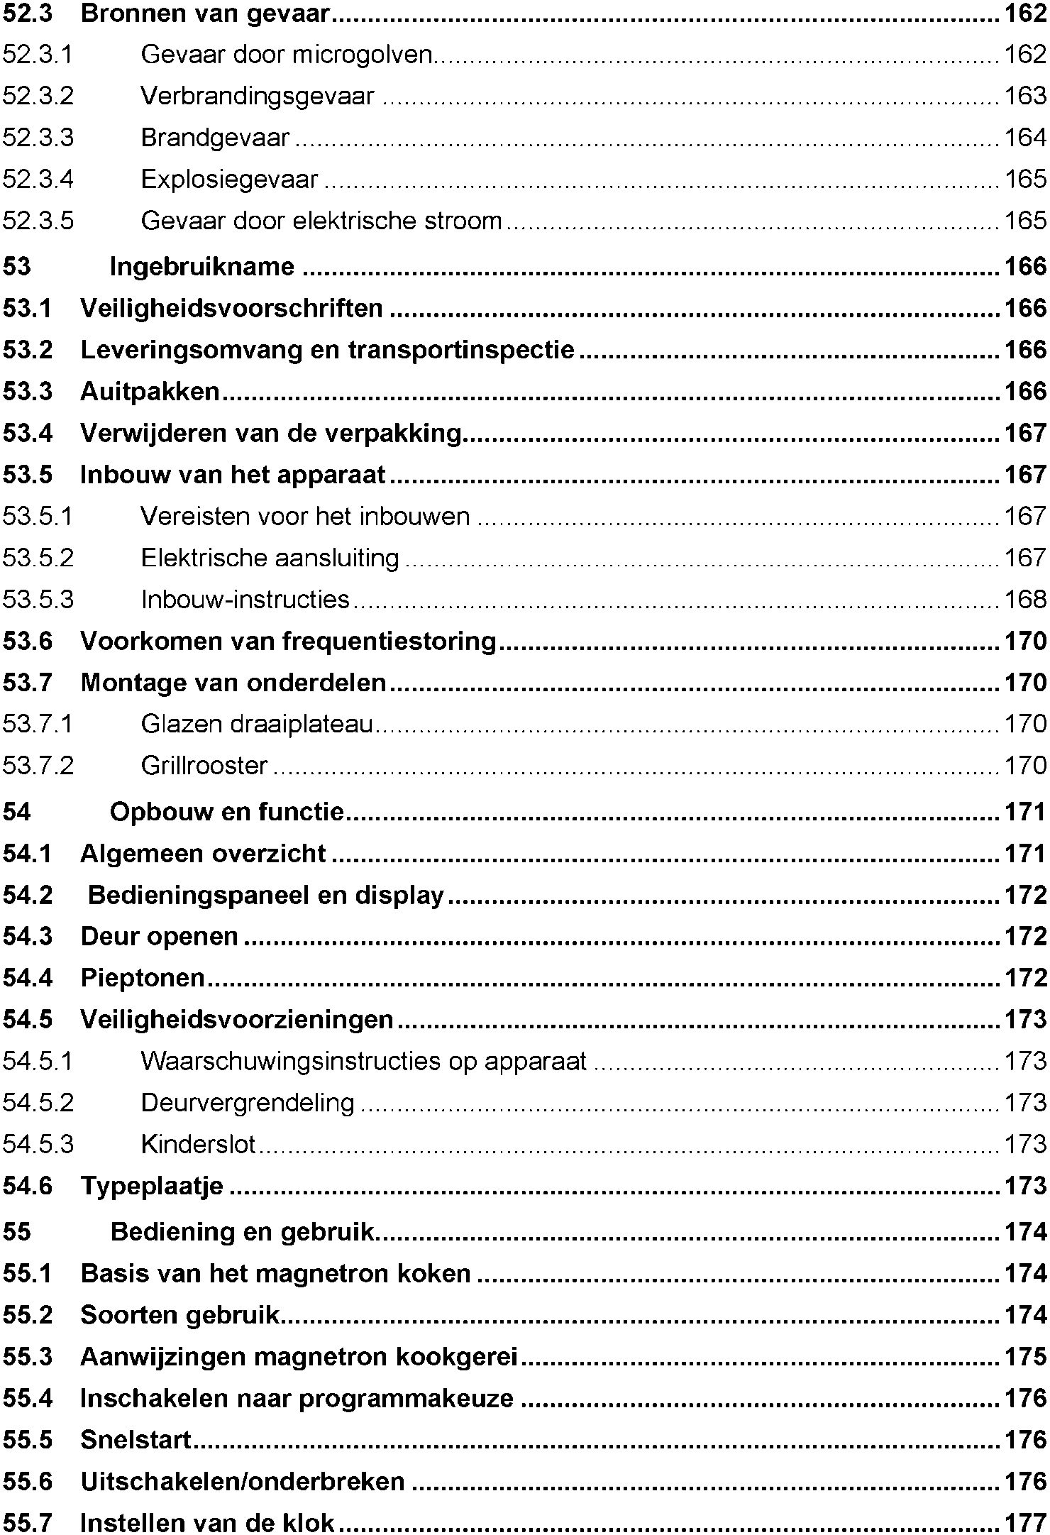

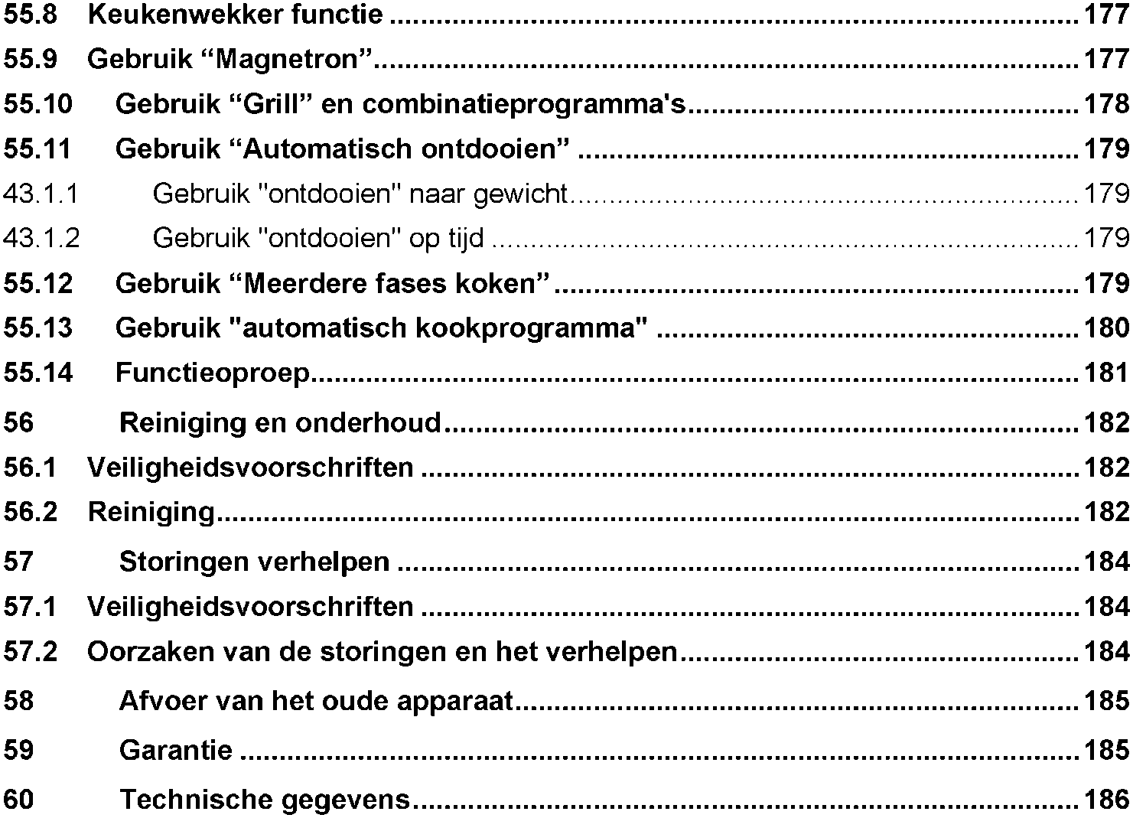

Návod k obsluze

Všeobecné informace
Přečtěte si zde obsažené informace, abyste se s Vaším přístrojem rychle sžil/a a mohl/a jste v plném rozsahu používat jeho funkce.
Vaše mikrovlnná trouba Vám bude sloužit mnoho let, když s ní budete správně zacházet a správně o ni pečovat. Přejeme Vám mnoho radosti při používání.

Informace k tomuto návodu k obsluze
Návod k obsluze je součástí mikrovlnné trouby (dále označován jako přístroj) a poskytuje Vám důležitá upozornění pro spuštění, bezpečnost, použití odpovídající účelu a péči o přístroj.
Návod k obsluze musí být na přístroji stále k dispozici. Musí být přečten a používán každou osobou, která je pověřena:
- spuštěním,
- obsluhou,
- odstraněním poruch a/nebo
- čištěním
přístroje.
Uchovávejte tento návod k obsluze a předejte jej spolu s přístrojem následujícímu uživateli.

Varovná upozornění
V tomto návodu k obsluze jsou používána následující varovná upozornění:
NEBEZPEČÍ
Varovné upozornění tohoto stupně nebezpečí označuje hrozící nebezpečnou situaci.
Pokud nebude zabráněno nebezpečné situaci, vede toto ke smrti nebo těžkým zraněním.
- Následovat příkazy v tomto varovném upozornění, aby bylo zabráněno smrti nebo těžkým zraněním osob.

VAROVÁNÍ
Varovné upozornění tohoto stupně nebezpečí označuje možnou nebezpečnou situaci.
Pokud nebude zabráněno nebezpečné situaci, může to vést k těžkým zraněním.
- Následovat příkazy v tomto varovném upozornění, aby bylo zabráněno zraněním osob.

POZOR
Varovné upozornění tohoto stupně nebezpečí označuje možnou nebezpečnou situaci.
Pokud nebude zabráněno nebezpečné situaci, může to vést k lehkým nebo středně těžkým zraněním.
- Následovat příkazy v tomto varovném upozornění, aby bylo zabráněno zraněním osob.

UPOZORNĚNÍ
Upozornění označuje dodatečné informace, které ulehčují zacházení s přístrojem.

Omezení záruky
Všechny technické informace, data a upozornění pro instalaci, provoz a péči obsažené v tomto návodu odpovídají poslednímu stavu při tisku a probíhají za zohlednění našich dosavadních zkušeností a poznatků podle nejlepšího vědomí.
Z údajů, zobrazeních a popisů v tomto návodu nemohou být odvozovány žádné nároky.
Výrobce nepřebírá žádnou záruku za škody způsobené na základě:
- Nedbání návodu | - Použití neodpovídají účelu
- Neodborných oprav | - Použití neschválených náhradních dílů
- Technických změn, modifikací přístroje
Modifikace přístroje nejsou doporučovány a nejsou kryty zárukou.
Překlady jsou prováděny dle nejlepšího vědomí. Nepřebíráme žádnou záruku za chyby překladu, také tehdy ne, když byl překlad vyhotoven námi nebo z našeho pověření. Závazným zůstává pouze původní německý text.

Ochrana autorských práv
Tato dokumentace je chráněna podle předpisů o ochraně autorských práv a duševního vlastnictví.
Všechna práva, také ta fotomechanické reprodukce, kopírování a rozšiřování pomocí zvláštních postupů (například zpracování dat, datových nosičů a datových sítí), také částečně, si vyhrazuje společnost Braukmann GmbH.
Obsahové a technické změny vyhrazeny.

Bezpečnost
V této kapitole obdržíte důležitá bezpečnostní upozornění při zacházení s přístrojem. Tento přístroj odpovídá předepsaným bezpečnostním nařízením. Neodborné použití ovšem může vést ke škodám na osobách a majetku.

Použití odpovídající účelu
Tento přístroj je určen pouze pro použití v domácnosti v uzavřených prostorách pro
- rozmrazování | - ohřívání | - vaření | - grilování | - zavařování | - pečení
potravin a nápojů. Jiné nebo toto přesahující použití neplatí za odpovídající účelu.
VAROVÁNÍ
Nebezpečí způsobené použitím neodpovídajícím účelu!
Z přístroje mohou při použití neodpovídající účelu a/nebo jiném použití přístroje pramenit nebezpečí.
- Přístroj používat výhradně v souladu s účelem.
- Dodržovat postupy popsané v tomto návodu k obsluze.
Nároky jakéhokoli druhu kvůli škodám z použití neodpovídajícího účelu jsou vyloučené. Riziko nese pouze provozovatel.

Všeobecná bezpečnostní upozornění
DŮLEŽITÁ BEZPEČNOSTNÍ OPATŘENÍ
PROSÍM PEČLIVĚ PŘEČÍST A UCHOVAT PRO POZDĚJŠÍ ÚČELY
UPOZORNĚNÍ
Dbejte pro bezpečné zacházení s přístrojem následujících všeobecných bezpečnostních upozornění:
- Kontrolujte přístroj před použitím na vnější viditelná poškození. Nezapínejte poškozený přístroj.
- V případě poškození přívodního kabelu musí být nový přívodní kabel instalován autorizovaným odborným pracovníkem.
- Tento přístroj může být používán dětmi staršími 8 let, jakož i osobami s duševním, smyslovým nebo tělesným postižením, pokud byly poučeny o bezpečném provozu a rozumí možným nebezpečím.
- Děti si nesmí hrát s přístrojem.
- Čistící a údržbové práce nesmí být prováděny dětmi bez dohledu.
- Používejte pouze kuchyňské náčiní a předměty, které jsou vhodné pro použití v mikrovlnných přístrojích.
- Přístroj má být pravidelně čištěn a zbytky potravin mají být vždy odstraňovány.
- Čtěte a dbejte „Nebezpečí způsobené mikrovlnami".
- Přístroj smí být vestavěn a postaven pouze dle přiložených pokynů.
- Neponechávat přístroj během provozu bez dozoru.

UPOZORNĚNÍ
- Nepoužívejte troubu, pokud je prázdná. Přístroj může být poškozen.
- Přístroj není určen pro sušení, ohřívání nebo zahřívání živých zvířat.
- Potravinové teploměry nejsou určeny pro provoz v mikrovlnné troubě.
- Nepoužívejte varný prostor pro skladovací účely. Neponechávejte žádné papírové produkty, kuchyňské potřeby nebo potraviny ve varném prostoru, když trouba není používána.
- Neskladujte nebo nepoužívejte přístroj ve venkovním prostoru.
- Nepoužívejte přístroj v blízkosti vody, ve vlhkých sklepních prostorách nebo v blízkosti bazénů.
- Parní čističe nesmí být na přístroj použity.
- Opravy smí být prováděny pouze kvalifikovaným odborným personálem, který byl proškolen výrobcem. Neodbornými opravami mohou vzniknout značná nebezpečí pro provozovatele.
- Oprava přístroje během záruční doby smí být provedena pouze výrobcem autorizovanou zákaznickou službou, jinak při dalších škodách již nevyvstává žádný nárok na záruku.
- Defektní stavební části smí být vyměněny pouze za originální náhradní díly. Pouze u těchto dílů je zaručeno, že splní bezpečnostní požadavky.
- Přístroj není určen pro použití s externími spínacími hodinami nebo separátním dálkovým ovládáním.
- Trouba musí být instalována dle pokynů pro vestavbu.
- Tato trouba je koncipována jako kuchyňský přístroj pro ohřívání jídel, nikoli pro průmyslové použití nebo v laboratoři.
- PŘEČTĚTE SI POZORNĚ BEZPEČNOSTNÍ UPOZORNĚNÍ A UCHOVEJTE JE PRO POZDĚJŠÍ ÚČELY.

Zdroje nebezpečí

Nebezpečí způsobené mikrovlnami
VAROVÁNÍ
Působení mikrovln na lidský organismus může vést ke zraněním.
Dbejte následujících bezpečnostních upozornění, abyste sebe nebo jiné nevystavil/a mikrovlnám:
- Nikdy nepoužívat přístroj s otevřenými dvířky. Vadným nebo manipulovaným bezpečnostním spínačem existuje nebezpečí přímého vystavení mikrovlnám.

VAROVÁNÍ
- Nepokládejte žádné předměty mezi čelní stěnu trouby a dvířka trouby a zabraňte usazeninám nečistot nebo zbytků čisticích prostředků na těsnících plochách přístroje.
- Nepoužívejte přístroj , když:
- jsou přístrojová dvířka zkřivená - jsou zavěšení dvířek volná
- jsou na krytu, na dvířkách nebo na stěnách varného prostoru viditelné díry nebo trhliny.
- Když jsou dvířka nebo těsnění dvířek poškozené, nesmí být přístroj provozován, dokud nebyl spraven autorizovaným odborným personálem.
- Neodstraňujte na přístroji žádné kryty.
- VAROVÁNÍ: Údržbové a opravářské práce, při nichž je odstraněno ochranné krytí před mikrovlnným zářením, jsou nebezpečné pro každého a měly by být provedeny pouze odborným personálem.

Nebezpečí popálení
VAROVÁNÍ
V tomto přístroji zahřáté jídlo, stejně jako použité nádobí a povrch přístroje mohou být velmi horké.
Dbejte následujících bezpečnostních upozornění, abyste se nebo ostatní nepopálili nebo neopařili:
- Při grilování s a bez provozu s mikrovlnami se varný prostor, grilovací topné těleso a dvířka přístroje velmi zahřívají! Kabel musí být proto udržován v dostatečné vzdálenosti od povrchů, a ventilační štěrbiny přístroje nesmí být zakrývány.
- Přístupné části se mohou při provozu přístroje velmi zahřívat; děti tak musí být udržovány v dostatečné vzdálenosti.
- Při provozu se přístroj zahřívá; proto se nesmíte dotýkat topných elementů uvnitř přístroje.
- Přístroj a dostupné části se při provozu silně zahřívají. Topných elementů se proto nemáte dotýkat, a děti mladší 8 let mají být udržovány v dostatečné vzdálenosti nebo být pod dohledem.
- Navlékněte si ochranné rukavice při zasouvání nebo vyjmutí pokrmů, které byly dopékány a zapékány, jakož i při manipulaci ve varném prostoru, když je gril zapnut, resp. byl krátce předtím zapnut.
- Nepoužívejte troubu pro fritování. Horký olej může poškodit části trouby a nádobí a může způsobit popáleniny.
- Všimněte si, že v přístroji v provozu s mikrovlnami jsou zahřívány hlavně pokrmy a tekutiny v nádobě a nikoli sama nádoba.
I když není víčko nádoby horké, když ji vyndaváte z přístroje, vzniká při sundavání víčka stejné množství páry a stříkanců jako při konvenčním vaření.

VAROVÁNÍ
- Kontrolujte vždy teplotu pokrmu, zvláště, když ohříváte potraviny nebo tekutiny pro miminka. Doporučuje se nikdy nekonzumovat potraviny nebo tekutiny, které byly přímo vyndány z přístroje. Počkejte několik minut a promíchejte potraviny nebo tekutin, dokud se teplo rovnoměrně nerozdělilo.
- U určitých potravin existuje nebezpečí popálení kvůli skrytému varu.
Počkejte u potravin, které se skládají ze směsi tuku a vody, např. vývar, zhruba 30 až 60 sekund, než potraviny vyndáte z přístroje. Směs se tak může usadit. Zabráníte náhlému varu, když je lžíce postavena do potraviny nebo tekutiny nebo je přidána kostka bujonu.
Abyste zabránil/a skrytému varu, můžete vložit také lžíci z kovu před vařením do nádoby. Dbejte přitom na to, aby se lžíce nedotýkala na žádném místě stěn přístroje nebo grilu, neboť to může vést k poškození přístroje.
- Vnější strana vestavného prostoru může být horká.
- Při zahřívání nápojů v mikrovlnné troubě se mohou tyto náhle vařit, proto musí být s těmito nádobami zacházeno opatrně.
- Obsah kojeneckých lahví nebo sklenic by měl být po ohřátí zamíchán nebo protřepán a před servírováním zkontrolován na teplotu, aby bylo zabráněno popáleninám.

Nebezpečí požáru
VAROVÁNÍ
V případě neodborného použití přístroje existuje nebezpečí požáru vznícením obsahu.
Dbejte následujících bezpečnostních upozornění, abyste zabránili nebezpečí požáru:
- Všimněte si, že doby při vaření, ohřívání, rozmrazování jsou s přístrojem často značně kratší než na vařiči nebo v troubě.
Příliš dlouhé doby provozu vedou k vysušení a eventuálně k samovznícení potraviny. Existuje nebezpečí požáru! Nebezpečí požáru existuje také při příliš dlouhém sušení chleba, housek, květin, bylin.
- Nepřehřívejte potraviny.
- Nezahřívat v přístroji polštářky a podobné věci plněné zrním, třešňovými peckami nebo gelem. Tyto věci se mohou vznítit, i když jsou po zahřátí vyjmuty z přístroje.
- Nezahřívejte žádný alkohol v nezředěném stavu.
- Neponechávejte přístroj bez dozoru, když zahříváte nebo vaříte potraviny v obalech na jedno použití z umělé hmoty, papíru nebo jiných hořlavých látek.

VAROVÁNÍ
- Obaly na jedno použití z umělé hmoty musí vykazovat vlastnosti uvedené v kapitole "Upozornění k nádobí do mikrovlnné trouby".
- Vypněte přístroj, resp. vytáhněte zástrčku a udržujte dvířka uzavřená, když objevíte kouř, abyste zadusil/a plameny.
- Nepoužívejte přístroj nikdy pro uchovávání nebo sušení vznětlivých materiálů.
- Mikrovlnný přístroj je určen výhradně pro zahřívání pokrmů a nápojů. Sušení pokrmů nebo oblečení a zahřívání zahřívacích polštářků, přezuvek, hub, vlhkých hadříků nebo podobných věcí skrývá riziko zranění, vzplanutí nebo ohně.
- Zásadně odstraňujte vzniklé usazeniny tuku v přístroji, protože se tyto jinak mohou vznítit.

Nebezpečí exploze
VAROVÁNÍ
V případě neodborného použití přístroje existuje nebezpečí exploze vznikajícím přetlakem.
Dbejte následujících bezpečnostních upozornění, abyste zabránili nebezpečí exploze:
- Tekutiny a jiné potraviny nesmí být zahřívány v uzavřených nádobách, protože tyto nádoby mohou explodovat.
- Nenechávejte při zahřívání potravin v plastových obalech přístroj z důvodu nebezpečí vznícení bez dozoru.
- Odstraňte u kojeneckých lahví uzávěry a savičky.
- Nepoužívejte pro vaření žádné nádobí s dutými úchopovými prvky a knoflíky na pokličkách, do jejichž dutých prostor se může dostat vlhkost, pokud tyto duté prostory nejsou dostatečně odvzdušněny.
- Vejce ve skořápce a celá vejce vařená na tvrdo nezahřívat, protože mohou explodovat ještě i po konci ošetření mikrovlnami.
- Odstraňte zakroucené drátěné uzávěry z papírových nebo umělohmotných sáčků, aby se nemohl vytvořit žádný přetlak.

Nebezpečí elektrického proudu
NEBEZPEČÍ | Životu nebezpečné elektrickým proudem!
Kontakt s kabely nebo součástmi pod napětím je životu nebezpečný!
Dbejte následujících bezpečnostních upozornění, abyste zabránili ohrožení elektrickým proudem:
- Pokud je přívodní kabel poškozen, musí být nahrazen výrobcem, jeho pověřenou servisní službou nebo podobně kvalifikovanou osobou, aby bylo zabráněno nebezpečí.

NEBEZPEČÍ
- V případě poškození přívodního vedení musí být instalováno speciální přívodní vedení výrobcem autorizovaným odborným pracovníkem.
- Nepoužívejte tento přístroj, pokud je přívodní kabel nebo zástrčka poškozen/a, pokud přístroj nepracuje správně nebo pokud je poškozen nebo spadl. Pokud je přívodní kabel poškozen, musí být nahrazen výrobcem nebo jeho servisní agenturou nebo podobně kvalifikovanou osobou, aby bylo zabráněno nebezpečí.
- V žádném případě neotvírejte kryt přístroje. Při dotyku s přípojkami vedoucími elektrický proud, nebo je-li pozměněna elektrická a mechanická konstrukce, existuje nebezpečí zásahu elektrickým proudem. Nadto se mohou vyskytnout poruchy funkce přístroje.
- Před výměnou žárovky v přístroji musí být přístroj vypnut, aby bylo zabráněno zásahu elektrickým proudem.

Spuštění
V této kapitole naleznete důležitá upozornění ke spuštění přístroje. Dbejte upozornění, abyste zabránili nebezpečím a poškozením.

Bezpečnostní upozornění
VAROVÁNÍ
Při spuštění přístroje se mohou vyskytnout poškození osob a majetku! Dbejte následujících bezpečnostních upozornění, abyste zabránili nebezpečí:
- Obalové materiály nesmí být používány pro hraní. Existuje nebezpečí zadušení.
- Z důvodu vysoké hmotnosti přístroje provádět transport, vybalování a instalaci dvěma osobami.

Obsah balení a inspekce transportu
Mikrovlnná trouba SMG25 je standardně dodávána s následujícími komponentami:
- Mikrovlnná trouba EMGS 25 |  | - Otočný kruh | - Skleněný otočný talíř
- Grilovací rošt | - 4 šrouby a 1 zarážka na vestavbu |  |  | - Přísavka
- Návod k obsluze

UPOZORNĚNÍ
- Zkontrolujte dodávku na úplnost a viditelná poškození.
- Hlaste neúplnou dodávku nebo poškození v následku chybného zabalení nebo transportu okamžitě řidiči, pojišťovně a dopravci.

Vybalení
Pro vybalení přístroje postupujte následujícím způsobem:
- Odstraňte všechny obalové části a příslušenství.
- Překontrolujte přístroj na možná poškození (vyboulení, poškozená dvířka atd.) Poškozené přístroje nesmí být uvedeny do provozu.
- Kryt přístroje: Odstraňte ochranný film na vnější ploše krytu mikrovlnné trouby.
- Světle hnědý/stříbrný kryt ve vnitřním prostoru chrání magnetron a nesmí být odstraněn.

Likvidace obalu
Obal chrání přístroj před poškozením při transportu. Obalové materiály jsou vybrány podle ekologických a likvidačně technických hledisek, a proto recyklovatelné.
Navrácení obalu do koloběhu materiálu šetří zdroje a snižuje objem odpadu. Likvidujte již nepotřebné obalové materiály na sběrných místech pro zužitkovací systém »Grüner Punkt«.

UPOZORNĚNÍ
- Uchovávejte, pokud je to možné, originální obal během záruční doby, abyste mohli přístroj v případě záruční opravy opět řádně zabalit.

Vestavba přístroje

Požadavky na místo vestavby
- Nepostavte přístroj v horkém, mokrém nebo velmi vlhkém prostředí nebo v blízkosti hořlavých materiálů.
- Nenechejte kabel viset dolů přes hranu stolu nebo pracovní plochy.
- Vestavba a montáž tohoto přístroje na nestacionárních místech instalace smí být provedeny pouze odbornými podniky/osobami, pokud zabezpečují předpoklady pro použití odpovídajícímu bezpečnostním předpisům.
- Postavte mikrovlnný přístroj tak daleko, jak je to možné od rádií nebo televizí, protože může být rušen provoz příjmu rádiového a televizního signálu.
- Tento přístroj je projektován pouze pro použití v domácnosti.
- Tento přístroj je vhodný pouze pro vestavbu do skříně, nikoli jako volně stojící přístroj a nestavět do uzavřené skříně.

Elektrické připojení
NEBEZPEČÍ
- Nebezpečí zásahu elektrickým proudem
- Kontakt s vnitřními stavebními částmi může způsobit těžká zranění nebo vést ke smrti.
- Přístroj nesmí být rozebrán.
- Neodborným uzemněním může dojít k zásahům elektrickým proudem. Nepoužívejte žádnou zásuvku, která není odborně instalována a uzemněna.

Pro bezpečný a bezchybný provoz přístroje je nutno dbát při elektrickém připojení následujících upozornění:
- Porovnejte před připojením přístroje data pro připojení (napětí a frekvence) na typovém štítku s daty Vaší elektrické sítě. Tato data se musí shodovat, aby se na přístroji nevyskytly žádné škody.
V případě pochybností se zeptejte Vašeho elektrikáře.
- Zásuvka musí být jištěna přes bezpečnostní ochranný spínač 16A, odděleně od ostatních elektrických spotřebičů.
- Ujistěte se, že je přívodní kabel nepoškozen a není položen pod troubou nebo přes horké nebo ostré plochy.
- Tento přístroj musí být uzemněn. V případě zkratu poskytuje zemnění ochranu před zásahy elektrickým proudem, neboť je elektrický proud odváděn dodatečným vedením. Přístroj je vybaven odpovídajícím kabelem se zemnícím vodičem a bezpečnostní kontaktní zástrčkou. Zástrčka musí být zastrčena do odborně instalované a uzemněné zásuvky.
- Elektrická bezpečnost přístroje je zaručena pouze tehdy, když je napojen na předpisově instalovaný ochranný systém vedení. Provoz na zásuvce bez ochranného vodiče je zakázán. Nechte v případě pochyb domácí instalaci zkontrolovat elektrikářem.
Výrobce nemůže být prohlášen zodpovědným za škody, které jsou způsobené chybějícím nebo přerušeným ochranným vodičem.
- Vícenásobné zásuvky, zásuvkové lišty a prodlužovací kabely nesmí být používány. Přetížení může způsobit požár.
- Pokud není zástrčka po vestavbě přístupná, musí se ve vedení vyskytovat všepólový vypínač s odstupem kontaktů minimálně 3 mm.
- Dle zákonných předpisů smí probíhat vestavba zásuvky a použití kabelu pouze školeným elektrikářským odborným personálem.

Návod pro vestavbu
- Prosím, dbejte těchto zvláštních pokynů pro vestavbu.
- Přístroj může být ve stavěn do 60 cm široké vestavné stěnové skříně (minimální hloubka 55 cm, spodní hrana přístroje minimálně 85 cm nad podlahou).
- Vestavná skříň musí být za troubou otevřená (tzn. žádná zadní stěna).
- nezakrývat ventilační štěrbiny a vstupy vzduchu.

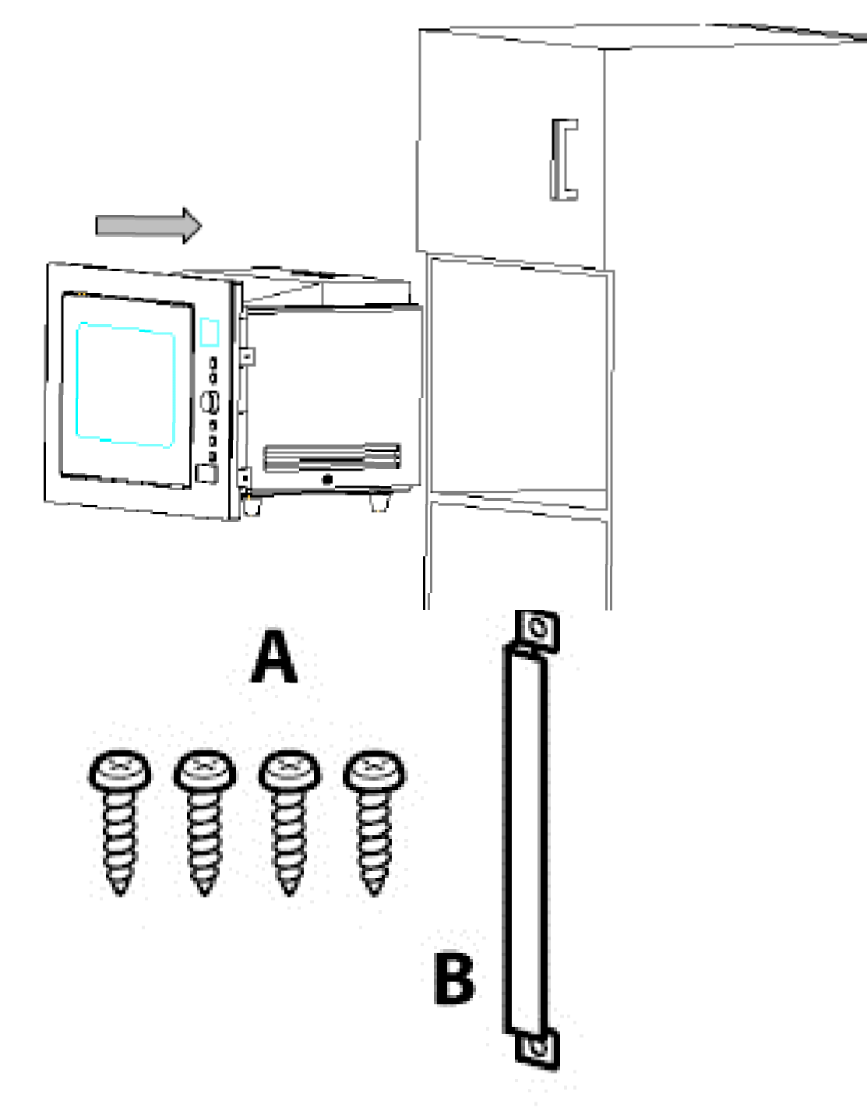
Přívodní kabel nepřiskřípnout nebo nezlomit.
Troubu vestavět do středu prostoru.
Prosím, ponechte 30 mm volného prostoru nad horní stranou přístroje.

A 4 šrouby B Zarážka

Upevněte zarážku 145 mm seshora dvěma šrouby na pravé vnitřní straně prostoru pro vestavbu.

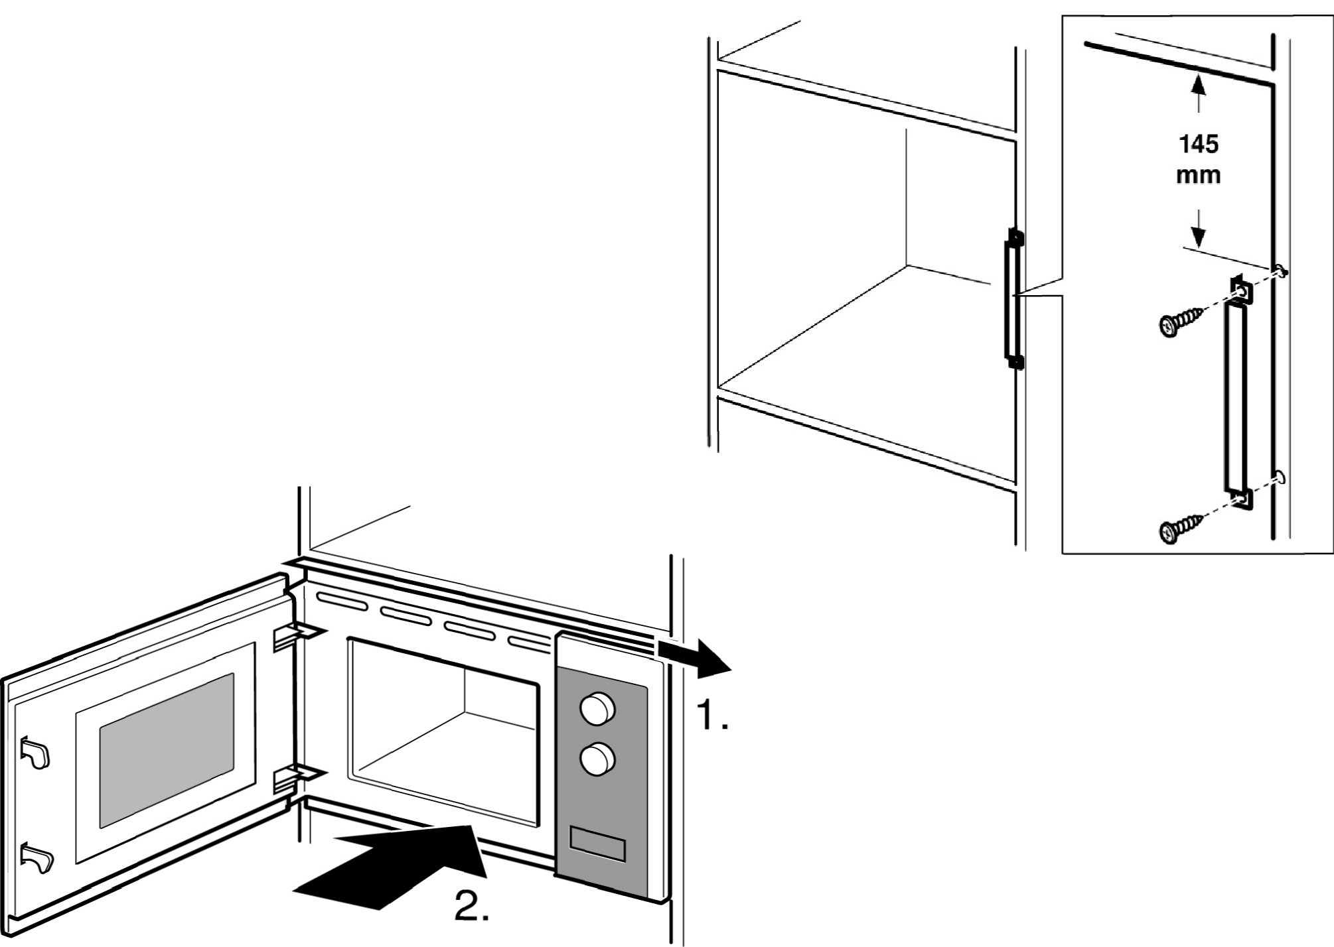
Vsaďte přístroj do prostoru pro vestavbu a zasuňte jej doprava tak, aby doléhal, a až k zarážce vzadu.

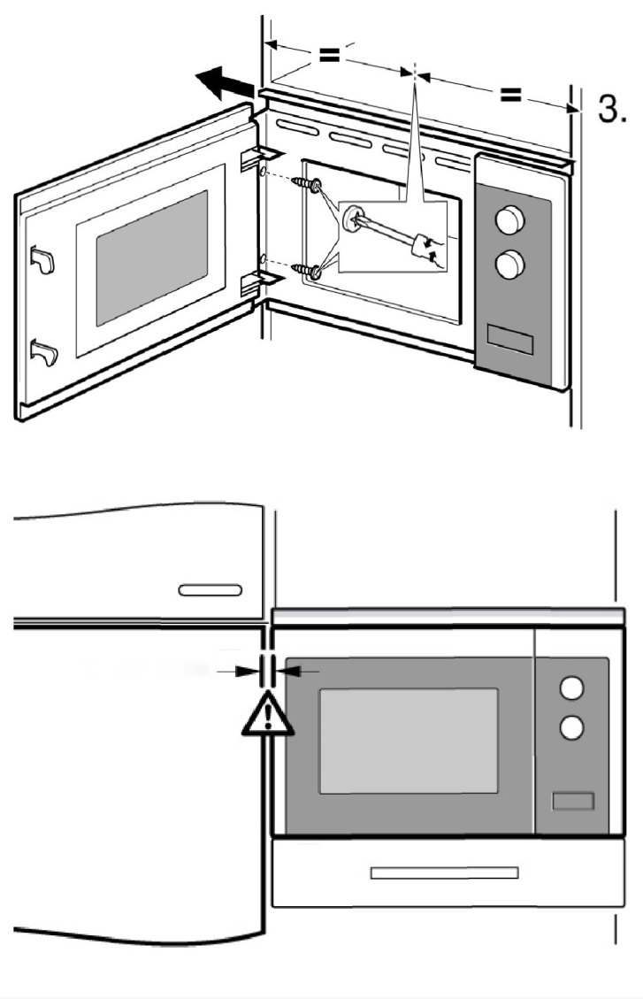

Otevřete dvířka přístroje a utáhněte na levé straně oba šrouby v předvrtaných otvorech.

min. 3 mm
Ponechte minimálně 3 mm volného prostoru doleva a doprava.
UPOZORNĚNÍ
- Trouba musí být instalována dle návodu pro vestavbu.
- Vnější strana vestavného prostoru může být horká.

Zabránění rušení přenosu signálu
Kvůli přístroji se mohou vyskytnout rušení u rádií, televizí nebo podobných přístrojů.
- Následujícími opatřeními mohou být rušení odstraněna nebo redukována:
- Čistěte dvířka a těsnící plochy přístroje.
- Postavte rádio, televizor atd. tak daleko od přístroje, jak je to možné.
- Připojte přístroj na jiné zásuvce, tak aby byly pro přístroj a rušený přijímač používány rozdílné obvody.
- Používejte správně instalovanou anténu pro přijímač, abyste zajistil/a dobrý příjem.

Montáž příslušenství

Skleněný otočný talíř
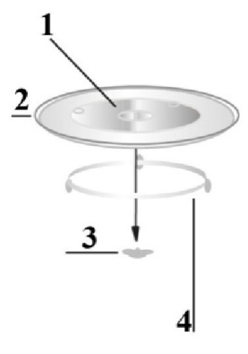
- Náboj (spodní strana)
- Skleněný otočný talíř
- Otočný kříž
- Otočný kruh

Skleněný otočný talíř namontovat následovně:

- Vsadit otočný kruh
- Skleněný otočný talíř vsadit tak, aby drážky na spodní straně skleněného otočného talíře zapadly do otočného kříže.
- Nikdy nevsadit otočný talíř obráceně. Musí se volně otáčet.
- Při vaření musí být vždy používán otočný talíř a příslušný otočný kruh.
- Všechny pokrmy a nádoby jsou pro zahřátí vždy položeny na otočný talíř nebo grilovací rošt.
- Když skleněný otočný talíř nebo příslušný otočný kruh prasknou nebo se zlomí, obraťte se okamžitě na Vaše příslušné servisní centrum.

Grilovací rošt
- Grilovací rošt postavit na skleněný otočný talíř.

UPOZORNĚNÍ
- Grilovací rošt vsadit pouze v grilovacím režimu.

Montáž a funkce
V této kapitole naleznete důležitá upozornění k montáži a funkci přístroje.

Celkový přehled
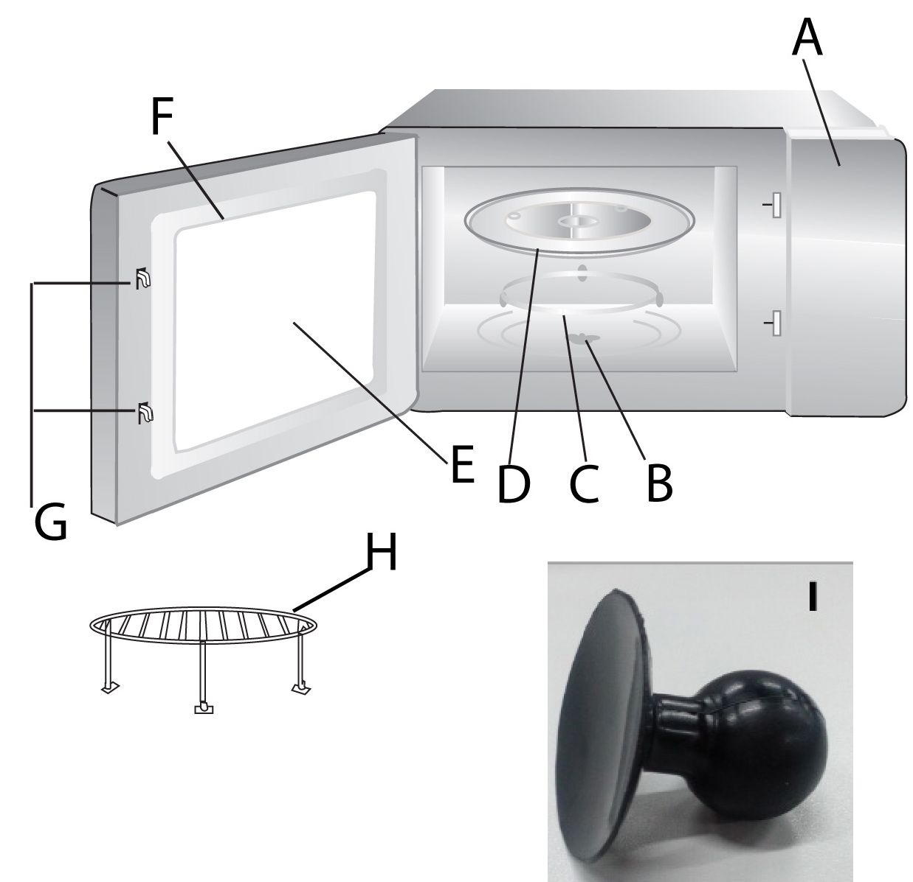

- Ovládací pole
- Otočný kříž
- Otočný kruh
- Skleněný otočný talíř
- Průhledové okénko
- Dvířka
- Bezpečnostní uzamčení
- Grilovací rošt
- Přísavka

UPOZORNĚNÍ
- Ventilátor může dobíhat, aby ochladil přístroj.

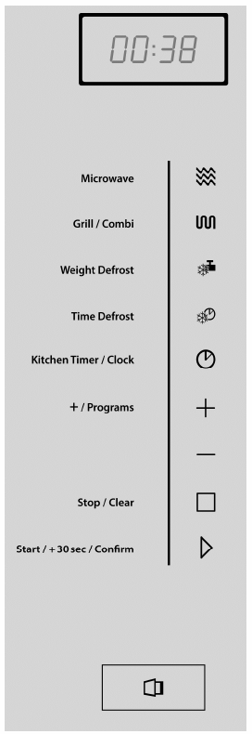
Ovládací prvky a ukazatel
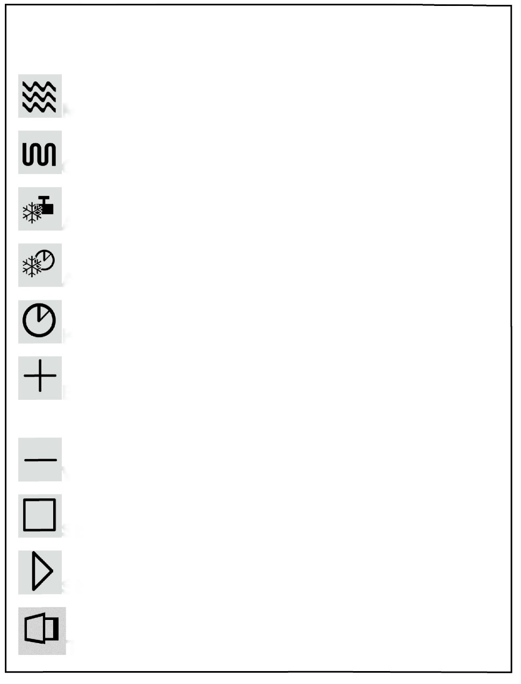
Signalizační pole: Ukazovány jsou doba vaření, výkon, ukazatel funkce a aktuální čas.
Mikrovlnná trouba
Gril+Kombinace
Rozmrazování podle hmotnosti
Rozmrazování podle času
Kuchyňský budík/Hodiny
Navýšení času/Nastavení a výběr programu Automatický program pro vaření
Snížení času/Nastavení programu
Stop/ Zrušit
Start/ +30 sekund/ Potvrdit
Tlačítko dvířek: K otevření dvířek

Dvířka otevřít
Stiskněte tlačítko , abyste otevřel/a dvířka přístroje.
Když není přístroj připojen ke zdroji elektrického proudu nebo v případě chyby, můžete upevnit dodanou přísavku na střed skla dvířek, a tak dvířka vytáhnout.

Signální tóny
Přístroj vysílá pro akustickou zpětnou vazbu následující signální tóny.
- Jeden signální tón: Přístroj akceptoval zadání.
- Dva signální tóny: Jste vyzváni k otočení vařeného pokrmu.
- Pět signálních tónů: Konec doby vaření je dosažen.

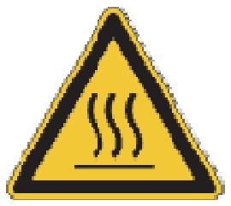
- Žádný signální tón: Přístroj neakceptoval zadání. Zkontrolovat zadání a vyzkoušet znova.

Bezpečnostní zařízení

Varovná upozornění přístroje
POZOR
Nebezpečí z důvodu horkého povrchu!
Na zadní horní straně krytu se nachází varovné upozornění na nebezpečí z důvodu horkého vzduchu. Přístroj může být na povrchu velmi horký.
- Nedotýkat se horkého povrchu přístroje. Nebezpečí popálení!
- Nepostavte nebo nepokládejte žádné předměty na přístroj.
- Nedávejte mikrovlnný přístroj nad varné pole nebo jiný přístroj, který produkuje teplo, neboť tím může být mikrovlnný přístroj poškozen a záruka propadne.

Uzamčení dvířek
V zámku dvířek přístroje je zabudován bezpečnostní spínač, který zabraňuje provozu přístroje při otevřených dvířkách.
POZOR
Nebezpečí způsobené mikrovlnami!
Je-li toto bezpečnostní zařízení defektní nebo je-li toto bezpečnostní zařízení obejito, vystavujete sebe a ostatní přímo mikrovlnnému záření.
- Neprovozovat přístroj, když je bezpečnostní spínač defektní.
- Nedeaktivovat toto bezpečnostní zařízení.

Dětská pojistka
Dětská pojistka zabraňuje nezáměrnému použití přístroje dětmi.
- Aktivace dětské pojistky:
Stiskněte tlačítko po dobu tří sekund, dokud neuslyšíte dva signální tóny. V uzavřeném stavu jsou všechna tlačítka deaktivována.
- Deaktivace dětské pojistky:
Stiskněte tlačítko po dobu tří sekund, dokud neuslyšíte dva signální tóny.. V odemčeném stavu jsou všechna tlačítka opět aktivována.

Typový štítek
Typový štítek s daty pro připojení a výkon se nachází na zadní straně přístroje.

Obsluha a provoz
V této kapitole naleznete důležitá upozornění k obsluze přístroje. Dbejte upozornění, abyste zabránili nebezpečím a poškozením.
VAROVÁNÍ
- Neponechat přístroj během provozu bez dozoru, aby bylo možno v případě nebezpečí rychle zasáhnout.

Základy vaření s mikrovlnami
- Výkon potřebný pro vaření/ohřátí pokrmu a doba závisí mimo jiné na výchozí teplotě, množství, a druhu a vlastnostech pokrmu. Používejte nejkratší udanou dobu vaření a prodlužujte vaření podle potřeby.
- Uspořádejte pečlivě vařený pokrm. Umístěte nejtlustší oblasti na vnějším okraji misky.
- Přikryjte vařený pokrm během vaření. Pokličky předchází stříkancům a přispívají rovnoměrnému vaření/ohřívání.
- Během ohřívání byste měl/a vařený pokrm vícekrát otočit, převrstvit nebo promíchat, abyste dosáhl/a rovnoměrného rozdělení teploty.
- Eventuálně přítomné zárodky v pokrmech jsou inaktivovány pouze při dostatečně vysoké teplotě (> 70 °C) a při dostatečně dlouhé době (> 10 min).
- Potraviny s pevnou kůží nebo slupkou, jako rajčata, párky, brambory vařené ve slupce, baklažán, vícekrát napíchnout, resp. naříznout, aby mohla vznikající pára unikat a potraviny nepraskly.
- Vejce bez skořápky smí být mikrovlnami vařená pouze tehdy, když byla blanka žloutku předtím vícekrát propíchnuta. Žloutek jinak může po vaření vystříknout pod vysokým tlakem.
- Převrstvěte pokrmy jako masové knedlíčky po polovině doby vaření od shora dolů a od středu k vnějšímu okraji.

Druhy provozu
Přístroj může být provozován v různých druzích provozu. Následující seznam ukazuje možné druhy provozu přístroje:
- Druh provozu „Mikrovlnná trouba“
Tento druh provozu je vhodný pro normální zahřívání vařených pokrmů.

- Druh provozu „Gril a kombinované programy”
Druh provozu gril (G) je vhodný pro pečení a zapékání vařených pokrmů.
Kombinované programy jsou vhodné pro současné vaření s mikrovlnami a grilováním.

Následující kombinované programy jsou možné:
Displej | Mikrovlnná trouba | Gril
G | 0 % | 100 %
C-1 | 55 % | 45 %
C-2 | 36 % | 64 %

- Druh provozu „Vícestupňové vaření“
Při tomto druhu provozu mohou být programovány až dva automatické sledy. Pořadí a doba trvání rozmrazování, vaření s mikrovlnami a provoz grilu jsou nastavitelné.
- Druh provozu „automatický program vaření“
Při tomto druhu provozu může být program vaření zvolen z 8 různých menu.
- Automatické rozmrazování
Tento druh provozu je vhodný pro rozmrazování zamrazených pokrmů. Můžete volit z rozmrazování podle hmotnosti a rozmrazování podle času.

Upozornění k nádobí do mikrovlnné trouby
Ideální materiál pro nádobí do mikrovlnné trouby je propustný pro mikrovlny a umožňuje energii proniknout nádobou a zahřívat pokrm.
Dbejte následujících upozornění při výběru správného nádobí:
- Mikrovlny nemohou proniknout kovem. Pomůcky z kovu a nádobí z kovovými ozdobami by proto neměly být používány.
- Nepoužívejte při vaření s mikrovlnami žádné produkty z recyklovaného papíru, protože mohou obsahovat malé kovové fragmenty, které mohou vést k tvorbě jisker a/nebo ohně.
- Používejte kulaté nebo oválné nádobí místo čtvercového nebo obdélníkového, protože pokrmy inklinují v rozích k přehřátí.
- Úzké proužky z hliníkové fólie mohou být používány pro ochranu citlivých oblastí proti nadměrnému zahřívání. Nepoužívejte fólie příliš a udržujte cca 2,5 cm odstup mezi fólií a stěnami varného prostoru.
- Nepoužívejte žádnou hliníkovou fólii při používaní mikrovln nebo kombinaci s mikrovlnami (viz tabulka).

Následující tabulka slouží jako orientační bod pro volbu správného nádobí:
Nádobí | Mikrovlnná trouba | Gril | Kombinace
Horku odolné skleněné nádobí
Skleněné nádobí neodolávající horku

Horku odolné keramické nádobí
Nádoby z umělé hmoty odolné mikrovlnám
Kuchyňský papír
Kovový plech
Kovový stojánek
Hliníková fólie a hliníkové nádoby

Zapnutí po výběru programu
Stiskněte po proběhlé volbě programu tlačítko , abyste zahájil/a program vaření.

Rychlý start
- Rychlý start mikrovlnné trouby: Na libovolnou dobu můžete zahájit mikrovlny přímo s výkonem 100 %. Stiskněte a nastavte pomocí nebo čas. Spusťte poté pomocí přímo mikrovlny se 100% výkonem.
- V režimu Standby stiskněte , abyste zahřál/a pokrmy při výkonu 100 % na dobu 30 sekund. Každé stisknutí tlačítka zvyšuje dobu zahřívání o 30 sekund. Maximum je 95 minut.
- V mikrovlnném, grilovacím a kombinovaném provozu a při rozmrazování podle času můžete dobu vaření kdykoli zvýšit stisknutím tlačítka . To není při rozmrazování podle hmotnosti, jakož i u automatických programů možné.

Vypnout/Přerušit
Abyste přerušil/a probíhající program, můžete postupovat následovně:
Stiskněte jednou tlačítko . Probíhající program vaření bude pozastaven.
Otevřete dvířka přístroje . Probíhající program vaření bude pozastaven.
UPOZORNĚNÍ
- Pro pokračování přerušeného programu vaření stiskněte po zavření dvířek tlačítko .

Pro ukončení přerušeného programu stiskněte podruhé tlačítko .
UPOZORNĚNÍ
- Před začátkem jiného programu pro vaření musíte ukazatel vymazat a systém vynulovat tím, že stisknete tlačítko .

Nastavení hodin
Jakmile je přístroj připojen ke zdroji elektrického proudu, ukazuje displej WELCOME a bzučák se jednou rozezní.
- Stiskněte dvakrát , objeví se 00:00.
- Nastavte pomocí nebo správnou hodinu.
- Potvrďte pomocí nebo .
- Nastavte pomocí nebo správnou minutu.
- Potvrďte pomocí nebo .
Pozor: Když nejsou hodiny nastaveny, nemohou být později využívány. Když během nastavování hodin stisknete , vrátí se přístroj do svého předchozího nastavení.

Funkce kuchyňský budík
- Stiskněte jednou , displej ukazuje 00:00.
- Nastavte pomocí nebo požadovaný čas (maximálně 95 minut).
- Potvrďte pomocí nebo .
- Pokud je dosažen čas buzení, rozezní se pětkrát bzučák. Když byl nastaven čas hodin, ukazuje displej aktuální čas. Pozor: Minutka není závislá na Vašem nastavení času hodin, jedná se pouze o kuchyňský budík.

Druh provozu „Mikrovlnná trouba“
Při vaření s mikrovlnami můžete přizpůsobit stupeň výkonu a dobu vaření (maximálně 95 minut)
- Stiskněte jednou a displej ukazuje „P 100“.
- Stiskněte vícekrát dokud se neobjeví požadovaný výkon (P 100, P 80, P 50, P 30, P 10).
- Nastavte pomocí nebo požadovaný čas (maximálně 95 minut).
- Stiskněte pak pro zahájení vaření.
- Když je dosažen konec doby vaření, vydá systém pět signálních tónů.

Příklad: Pokud chcete něco vařit 20 minut při 80 % mikrovlnného výkonu, postupujte následovně:
- Stiskněte jednou , displej ukazuje„P100“.
- Stiskněte opět pro zvolení výkonu mikrovln „P 80“.
- Nastavte pomocí nebo požadovaný čas dokud ukazatel neukáže 20:00.
- Stiskněte pak pro zahájení vaření.
- Když je dosažen konec doby vaření, vydá systém pět signálních tónů.

Pozor, odstupňování nastavení doby vaření je následující:
0-5 minut: 10 sekund 5-10 minut: 30 sekund
10-30 minut: 1 minuta 30 - 95 minut: 5 minut
Přehled výkonu mikrovln:
Počet stisknutí tlačítka | 1 | 2 | 3 | 4 | 5
Výkon mikrovln | 100 % | 80% | 50% | 30% | 10%

Druh provozu „Gril a kombinované programy”
Druh provozu „Gril“ je vhodný zvláště pro tenké plátky masa, steaky, kotlety, kebaby, párky a kusy kuřete.
- Stiskněte jednou , objeví se „G“ pro funkci grilu.

- Stiskněte opět , pro výběr požadovaného kombinovaného programu, objeví se „G“, „C-1“ nebo „C-2.
- Nastavte pomocí nebo požadovaný čas (maximálně 95 minut).
- Stiskněte pak pro zahájení vaření.
- Když je dosažen konec doby vaření, vydá systém pět signálních tónů.
UPOZORNĚNÍ
- Po uplynutí poloviny času grilování zabzučí přístroj dvakrát, aby Vás upozornil na to, že nyní můžete obrátit vařený pokrm. Otevřete pro tento účel dvířka, obraťte pokrm a opět dvířka zavřete. Stiskněte pro pokračování ve vaření.
- POZOR: Přístroj nedělá po bzučení žádnou přestávku.
Pozor: Pokyny pro kombinace
Počet stisknutí tlačítka | Displej | Mikrovlnná trouba | Gril
1 | G | 0% | 100%
2 | C-1 | 55% | 45%
3 | C-2 | 36% | 64%

Druh provozu "Rozmrazování"
Pomocí menu „Rozmrazování“ můžete šetrně rozmrazit zamrazené pokrmy.

Druh provozu "Rozmrazování" podle hmotnosti
- Stiskněte jednou , displej ukazuje„100 g“.
- Nastavte pomocí nebo hmotnost pokrmu. Hmotnost můžete nastavit mezi 100 - 2000 g.
- Zahajte rozmrazování pomocí .
- Když je dosažen konec doby vaření, vydá systém pět signálních tónů.
UPOZORNĚNÍ
- Po uplynutí poloviny času rozmrazování zabzučí přístroj dvakrát, aby Vás upozornil na to, že nyní můžete obrátit vařený pokrm. Otevřete pro tento účel dvířka, obraťte pokrm a opět dvířka zavřete. Stiskněte pro pokračování ve vaření.
- POZOR: Přístroj nedělá po bzučení žádnou přestávku.

Druh provozu "Rozmrazování" podle času
- Stiskněte jednou , displej ukazuje „00:00“.
- Nastavte pomocí nebo požadovaný čas (maximálně 95 minut).
- Zahajte rozmrazování pomocí .
- Když je dosažen konec doby vaření, vydá systém pět signálních tónů.

Druh provozu „Vícestupňové vaření“
Při tomto druhu provozu mohou být programovány až dva automatické varné sledy. Pořadí a doba trvání rozmrazování, vaření s mikrovlnami nebo provoz grilu (kombinovaný) jsou nastavitelné.
Pokud chcete použít funkci rozmrazování, musí být tato zvolena jako první funkce.
UPOZORNĚNÍ
- Automatické programy pro vaření jako i rychlý start nemohou být používány pro vícestupňové vaření.
Příklad: Pokud chcete pokrmy na 5 minut rozmrazovat a chcete tyto poté vařit při 80 % výkonu mikrovln 7 minut, postupujte prosím následovně:
- Stiskněte jednou pro rozmrazování podle času, na displeji se objeví „00:00“.
- Nastavte pomocí nebo požadovaný čas (na 5 minut).
- Stiskněte a nastavte výkon mikrovlnné trouby na 80 %, displej ukazuje P80.
- Nastavte pomocí nebo požadovaný čas (na 7 minut).
- Stiskněte pak pro zahájení vaření.
- Když je dosažen konec doby vaření, vydá systém pět signálních tónů.

UPOZORNĚNÍ
- Nespouštějte mezi nastavením prvního a druhého programu vaření čas, protože byste tím přímo spustil/a první program vaření. Přejděte po nastavení času pro první program vaření přímo k nastavení funkce druhého programu vaření.

Druh provozu „automatický program vaření“
Při tomto druhu provozu může být program vaření zvolen z 8 různých programů. Bližší informace naleznete v tabulce.
- Stiskněte opakovaně pro volbu požadovaného automatického programu.
- Na displeji se objeví „AC 01“, „AC 02“, „AC 03“ ... „AC 08“.
- Stiskněte , abyste potvrdil/a požadovaný program.
- Vyberte pomocí nebo hmotnost resp. požadované množství servírovacích jednotek. Displej ukazuje počet servírovacích jednotek nebo hmotnost v gramech (viz tabulka)
- Stiskněte pak pro zahájení vaření.
- Když je dosažen konec doby vaření, vydá systém pět signálních tónů.
Auto Menu Přehled
Menu | Váha (g) | Výkon
AC 01  Ohřev pizzy | 200 g | C-2
 | 400 g
AC 02 Maso | 250 g | 100 %
 | 350 g
 | 450 g
AC 03 Zelenina | 200 g | 100 %
 | 300 g
 | 400 g
AC 04 Těstoviny | 50 g (s 450 ml studené vody) | 80 %
 | 100 g (s 800 ml studené vody)
AC 05 Brambory | 200 g | 100 %
 | 400 g
 | 600 g
AC 06 Ryba | 250 g | 80 %
 | 350 g
 | 450 g

AC 07 Ohřev nápoje | 1 hrnek (120 ml) | 100 %
 | 2hrnky (240 ml)
 | 3hrnky (360 ml)
AC 08 Popcorn | 50 g | 100 %
 | 100 g

Dotazování na funkci
Pokud stisknete během vaření , ukáže se nastavený čas.
Pokud stiskněte/ během aktuálního vaření, získáte zobrazení současného výkonu.

Čištění a péče
V této kapitole naleznete důležitá upozornění k čištění a péči o přístroj. Dbejte upozornění, abyste zabránili poškozením chybným čištěním přístroje a zajistili bezporuchový provoz.

Bezpečnostní upozornění
POZOR
Dbejte následujících bezpečnostních upozornění, než započnete s čištěním přístroje:
- Trouba musí být pravidelně čištěna a zbytky po vaření musí být odstraňovány. Trouba neudržovaná v čistém stavu negativně působí na životnost trouby a může vést k nebezpečnému stavu přístroje, jakož i napadení houbami a bakteriemi.
- Vypněte troubu před čištěním a vytáhněte zástrčku ze zásuvky.
- Varný prostor je po použití horký. Existuje nebezpečí popálení! Počkejte, dokud přístroj nezchladne.
- Vyčistěte varný prostor po použití, jakmile vychladl. Příliš dlouhé čekání stěžuje zbytečně čištění a v extrémním případě jej znemožňuje. Příliš silná znečištění mohou přístroj za určitých okolností poškodit.
- Pokud do přístroje vnikne vlhkost, mohou být elektronické části poškozeny. Dbejte na to, aby ventilační štěrbinou nepronikla do vnitřku přístroje žádná kapalina.
- Nepoužívejte žádné agresivní nebo drhnoucí čisticí prostředky a žádná rozpouštědla.

POZOR
- Neseškrabujte těžko odstranitelné nečistoty tvrdými předměty.
- Vzhledem k nebezpečím s tím spojenými smí být opravy a servisní práce, při nichž je odstraněn ochranný kryt před zářením, prováděny pouze odbornými pracovníky.
- Nepoužívejte žádná agresivní nebo drhnoucí čistidla nebo ostré kovové škrabky pro čištění skla dvířek dveří, neboť tyto mohou poškrábat povrch. To může sklo zničit.

Čištění
- Varný prostor a vnitřní strana dvířek

VAROVÁNÍ | Nebezpečí požáru
- Zásadně odstraňujte vzniklé usazeniny tuku v přístroji, protože se tyto jinak mohou vznítit.
- Udržujte varný prostor trouby v čistotě. Utřete vystříknuté nebo vylité zbytky vařených pokrmů držící se na stěnách varného prostoru měkkým hadříkem. Při silných znečištěních trouby může být použit jemný čisticí prostředek. Utírejte dvířka, okénko a těsnění dvířek měkkým hadříkem, abyste odstranil/a stříkance a vylité zbytky vařených pokrmů. Zbytky na těsnění dvířek mohou vést k tomu, že dvířka již nebudou správně doléhat, a tím mohou pronikat mikrovlny.
- Utírejte páru, která zkondenzovala na dvířkách trouby, měkkým hadříkem. To se může stát, když je přístroj používán ve velmi vlhkém prostředí a je to normální.
- Pachy je možno odstranit z trouby, když smícháte šálek vody se šťávou nebo kůrou citronu, nalijete do hluboké misky odolné vůči mikrovlnám a vaříte pět minut při mikrovlnném provozu. Setřete poté řádně troubu měkkým hadříkem dosucha.
- Ponechte po čištění vnitřního prostoru dvířka trouby otevřená, dokud přístroj uvnitř neuschne. Tip pro čištění: Vnitřní stěny, na nichž se drží vařené potraviny, je možné následujícím způsobem čistit snadněji. Vložte polovinu citronu do misky, přidejte 300 ml vody a zahřívejte po dobu 10 minut při 100% výkonu mikrovln. Přístroj poté řádně vytřete měkkým, suchým hadříkem.
- Přední strana přístroje a ovládací pole
- Čistěte přední stranu přístroje a ovládací pole měkkým navlhčeným hadříkem. Dbejte na to, aby se ovládací pole nenamočilo. Používejte pro čištění měkký, vlhký hadřík.

UPOZORNĚNÍ
- Ponechte dvířka trouby otevřená, abyste zabránil/a nezáměrnému zapnutí přístroje.

- Vnější kryt
- Vnější stěny přístroje čistit měkkým hadříkem.
- Otočný talíř, Grilovací rošt a Otočný kruh
- Příslušenství (otočný talíř, grilovací rošt a otočný kruh) musí být příležitostně vyjmuto a vyčištěno. Myjte příslušenství v teplém mýdlovém roztoku.
- Otočný kruh by měl být pravidelně čištěn, aby bylo zabráněno nadměrné tvorbě hluku nebo rušení otáčivého pohybu.
Otočný kruh může být myt v jemném mýdlovém roztoku. Dbejte na to, abyste po čištění opět správně vložil/a otočný kruh.
- Stírejte dno trouby jemným čisticím prostředkem. Při silných znečištěních dna trouby může být použit jemný čisticí prostředek.

Odstranění poruch
V této kapitole naleznete důležitá upozornění pro lokalizaci poruch a jejich odstranění. Dbejte upozornění, abyste zabránili nebezpečím a poškozením.

Bezpečnostní upozornění
POZOR
- Opravy na elektrospotřebičích smí být prováděny pouze kvalifikovaným odbornými osobami, které byly proškoleny výrobcem.
- Neodbornými opravami mohou vzniknout značná nebezpečí pro provozovatele a škody na přístroji.

Příčiny poruch a jejich odstranění
Následující tabulka pomáhá při lokalizaci a odstraňování menších poruch
Chyba | Možná příčina | Odstranění
Zvolený program nelze zahájit. | Dvířka přístroje nejsou zavřena | Zavřít dvířka přístroje
 | Zástrčka není zastrčená | Zastrčit zástrčku
 | Pojistka není zapnuta | Zapnout pojistku
Otočný talíř se otáčí trhavě. | Nečistoty mezi otočným talířem a dnem varného prostoru | Nečistoty  odstranit
 | Nečistoty na otočném kruhu

 | Nádoba příliš velká | Použít jinou nádobu
Pokrm není po uplynutí nastavené doby dostatečně rozmrazen, zahřát, resp. uvařen. | Čas, resp. stupeň výkonu chybně zvolen | Nově nastavit čas a stupeň výkonu  Zopakovat proces
Přístroj funguje, ale nikoli osvětlení varného prostoru. | Osvětlení varného prostoru defektní | Nechat osvětlení varného prostoru spravit servisní službou.
Během mikrovlnného provozu jsou slyšet abnormální zvuky. | Pokrm přikryt hliníkovou fólií | Odstranit hliníkovou fólii
 | Nádobí obsahuje kov a vznikají jiskry ve varném prostoru | Dbát na upozornění k nádobí
Čas v signalizačním poli nesouhlasí | Výpadek proudu | Čas nově nastavit

POZOR
- Pokud nemůžete výše jmenovanými kroky problém vyřešit, obraťte se prosím na zákaznickou službu.

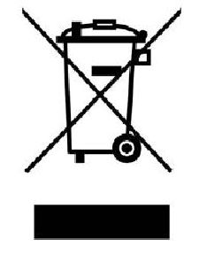
Likvidace starých přístrojů
Elektrické a elektronické staré přístroje obsahují často ještě cenné materiály. Obsahují ale také škodlivé látky, které byly nutné pro jejich funkci a bezpečnost.
Ve směsném odpadu nebo při chybném zacházení mohou tyto poškodit lidské zdraví a životní prostředí. Nedávejte proto Váš starý přístroj v žádném případě do směsného odpadu.

UPOZORNĚNÍ
- Využívejte místní sběrnu odpadů pro vrácení a využití starých elektrických a elektronických přístrojů. Případně se informujte na Vaší radnici, Vašem svozu odpadu nebo u Vašeho prodejce.
- Postarejte se o to, aby byl Váš starý přístroj až do transportu uchováván bezpečně před dětmi.

Záruka
Pro tento přístroj přebíráme s počátkem od data prodeje 24 měsíční záruku na nedostatky, které je možné zdůvodnit chybami při výrobě nebo chybami materiálu.
Vaše zákonné nároky na výkony plynoucí ze záruky podle §439 ff. BGB-E tímto zůstávají nedotknuty.
V záruce nejsou obsaženy škody, které vznikly neodborným zacházením nebo použitím, stejně tak nedostatky, které ovlivňují funkci nebo hodnotu přístroje

pouze v malé míře. Dále jsou ze záručních nároků vyloučeny díly podléhající rychlému opotřebení, škody při transportu, pokud za ně nezodpovídáme my, jako i škody, které vznikly opravami, které nebyly provedeny námi.
Tento přístroj je konstruován pro použití v soukromé oblasti (použití v domácnosti) a je svým výkonem pro tento účel projektován.
Případné použití v živnostenské oblasti spadá pouze v takové míře do záruky, v jaké je možné toto v objemu srovnat se zatížením soukromého užívání. Není určen pro širší, živnostenské používání.
V případě oprávněných reklamací dle naší volby opravíme chybný přístroj nebo jej vyměníme za bezchybný přístroj.
Otevřené nedostatky je nutno nahlásit do 14 dní po dodání.
Další nároky jsou vyloučeny.
Před využitím nároku ze záruky se s námi prosím před odesláním přístroje zpět spojte (vždy s dokladem o koupi!).

Technická data
Přístroj | Mikrovlnná trouba a gril
Název | EMGS 25
Model | TG925HN6
Č. zboží | 3345
Data pro připojení k elektrické síti | 230V~ 50Hz
Příkon | 1450W (Mikrovlna)
 | 1000W (Gril)
 | ≤ 1W (Standby)
Jmenovitý výstupní výkon mikrovln | 900W
Provozní frekvence | 2450MHz
Vnější rozměry (Š/V/H) | 595 x 385 x 395 mm
Vnější rozměry (Š/V/H) | 333 x 205 x 333 mm
Kapacita trouby | ca. 25 L
Netto hmotnost | 17,20 kg

V případě záručních a pozáručních oprav se prosím obracejte přímo na náš smluvní servis :
BELS cz s.r.o.
Nuselská 307/110, 140 00 Praha 4
Tel.: +420 / 261 218 480 příp. e-mail: praha@bels.cz

